MONTERÍA – CÓRDOBA
2026

Autores:
Nicolás Antonio De La Espriella, PhD.
Daniel José Salas Alvarez, Msc.
Pierre Augusto Peña Salgado, Msc
MAnfield: Manfield: Simulador Monte Carlo de Nanopartículas Magnéticas

TABLA DE CONTENIDO

Página.

1. PLANTEAMIENTO DEL PROBLEMA 7
1.1. JUSTIFICACIÓN 8
2. OBJETIVOS 9
2.1 Objetivo General 9
3. MARCO TEÓRICO 9
3.1 Nanopartículas Ferrimagnéticas 9
3.2 Modelo de Ising y Energías de Intercambio 10
3.3 Anisotropía Magnética 10
3.4 Simulaciones no perturbativas: Monte Carlo 11
3.5 Fenómeno de histéresis en nanopartículas 11
4. ALCANCE DEL SISTEMA 12
4.1. Audiencia 12
4.2. Definiciones y Acrónimos 12
5. DESCRIPCIÓN GENERAL 13
5.1. Perspectiva del Producto 13
5.2. Funciones del Producto 13
5.3. Características de Usuarios 13
5.4. Requisitos Funcionales 13
5.5. Requisitos no funcionales del sistema 14
5.6. Diagramas General de casos de uso 15
5.6.1. Gestión de Acceso y Seguridad 16
5.6.2. Subsistema de Configuración 17
5.6.3. Subsistema de Simulación 18
5.7. Diagrama de secuencia 19
5.8. Diagrama de Estado. 19
5.9. Diagrama de flujo de datos general 20
6. Diseño del programa NanoparticleSimulator 21
6.1. Clase MagneticNanoparticleSimulator 21
6.2. Constructor constructor() 21
6.3. initialize(params) 23
6.4. buildNanoparticle() 24
6.5. calculateRadii(am, ra, p) 25
6.6. calculatePlaneParticles(a, radii, p) 26
6.7. calculateCircleParticles(a, ra, p) 27
6.8. initializeSpinLattice() 28
6.9. create3DArray(x, y, z, initialValue) 29
6.10. calculateDeltas() 30
6.11. calculateProbabilities() 31
6.12. runSimulation(progressCallback) 32
7. Implementación del Simulador 33
7.1. Estrategias de Optimización 34
7.1.1. Optimizaciones Implementadas: 34
7.2. Procesamiento Asíncrono 34
7.3. Gestión de Memoria 34
8. Plan de Pruebas 35
8.1. Tipos de pruebas y objetivos 35
8.2. Pruebas unitarias 35
8.3. Pruebas de integración 36
8.4. Pruebas de sistema 37
8.5. Validación científica 37
8.6. Pruebas de rendimiento 38
8.7. Pruebas de carga 39
8.8. Pruebas de compatibilidad (matriz) 39
8.9. Cronograma de testing 39
8.10. Resultados de rendimiento 40
8.11. Resultados de calidad (métricas de testing) 40
9. Usabilidad del Sistema Manfield 41
9.1. Resultados Globales de Usabilidad 41
9.2. Estadísticos Descriptivos por Ítem 42
9.3. Distribución Porcentual de Respuestas 44
9.4. Análisis por Dimensión ISO 25010 46
9.4.1. Reconocibilidad de adecuación — ISO 25010 §4.1.5.1 46
9.4.2. Capacidad de aprendizaje — ISO 25010 §4.1.5.2 46
9.4.3. Operabilidad — ISO 25010 §4.1.5.3 47
9.4.4. Protección contra errores — ISO 25010 §4.1.5.4 48
9.4.5. Estética de la interfaz — ISO 25010 §4.1.5.5 49
9.4.6. Accesibilidad — ISO 25010 §4.1.5.6 49
9.4.7. Satisfacción del usuario — ISO 25010 §4.1.5.7 50
9.5. Datos Brutos Codificados 51
9.5.1. Respuestas individuales codificadas — n = 65 usuarios Ítems Q1 a Q12 51
9.5.2. Ítems Q13 a Q24 53
9.5.3. Ítems Q13 a Q24 55
10. Restricciones y Supuestos 56
10.1. Restricciones técnicas: 56
10.2. Supuestos del sistema: 57
10.3. Requisitos de Hardware y Software 57
10.3.1. Requisitos de Hardware 57
10.3.2. Requisitos de Software 58
11. Diseño Arquitectónico 59
11.1. Vista General del Sistema 59
11.2. Componentes y Relaciones 59
11.3. Tecnologías y Patrones 60
11.4. Despliegue e Infraestructura 61
12. Diseño de Datos 62
12.1. Modelo ER 62
12.2. 5.2 Modelo Relacional 64
12.3. 5.3 Diccionario de Datos 65
13. Diseño de Comportamiento 69
13.1. Ciclo de Vida de una Simulación 69
13.2. 6Estados del Sistema 70
14. Implementación del Software 71
14.1. Fases de Implementación 71
14.2. Entorno de Desarrollo 71
14.3. Convenciones de Código 72
15. Pruebas del Software 73
15.1. Plan de Pruebas 73
15.2. Matriz de Casos de Prueba 73
15.3. Resultados y Reporte 75
16. Calidad del Software 76
16.1. Robustez 76
16.2. Extendibilidad 76
16.3. Desempeño 76
16.4. Integridad 76
16.5. Portabilidad 77
16.6. Compatibilidad 77
16.7. Mantenibilidad 77
16.8. Documentación e Impacto 77
16.9. Tipología 77
16.10. Checklist de Cumplimiento y Ponderación 78
17. Portabilidad y Compatibilidad 79
17.1. Portabilidad 79
17.2. Compatibilidad de Navegadores 79
18. Seguridad e Integridad 81
19. Mantenibilidad 82
20. Usabilidad del Software (ISO/IEC 25010:2011) 84
20.1. Metodología 84
20.2. Resultados Globales 84
20.3. Estadísticos Descriptivos por Ítem 85
20.4. Distribución Porcentual de Respuestas 87
20.5. Análisis por Dimensión ISO/IEC 25010 90
20.5.1. Reconocibilidad de adecuación — ISO 25010 §4.1.5.1 90
20.5.2. Capacidad de aprendizaje — ISO 25010 §4.1.5.2 90
20.5.3. Operabilidad — ISO 25010 §4.1.5.3 90
20.5.4. Protección contra errores — ISO 25010 §4.1.5.4 91
20.5.5. Estética de la interfaz — ISO 25010 §4.1.5.5 91
20.5.6. Accesibilidad — ISO 25010 §4.1.5.6 91
20.5.7. Satisfacción del usuario — ISO 25010 §4.1.5.7 91
20.6. 12.6 Conclusiones de la Evaluación de Usabilidad 91
21. Documentación e Impacto 92
21.1. Inventario de Documentación 92
21.2. Impacto del Software 93
22. (RF -> Casos de Prueba) 95
23. Conclusiones y Recomendaciones 96
23.1. Conclusiones 96
23.2. Recomendaciones 97
ANEXO 1. MANUAL DEL USUARIO 99
1. Introducción 2
1.1 Capacidades del sistema 2
1.2 Requisitos del sistema 2
2. Acceso al Sistema — Pantalla de Login 3
2.1 Pasos para iniciar sesión 3
3. Descripción de la Interfaz Principal 4
4. Panel de Parámetros de Simulación 5
4.1 Nanopartícula y Temperatura 6
4.2 Intercambio Magnético 6
4.3 Anisotropía, Campo Magnético y Monte Carlo 6
5. Panel de Control de Simulación 7
5.1 Botones de control 7
6. Panel de Estado y Progreso 8
7. Información de la Nanopartícula 9
8. Resultados y Gráficas 10
8.1 Interpretación de las gráficas 11
9. Exportación de Datos 11
9.1 Proceso de exportación (código fuente) 11
9.2 Estructura del archivo CSV exportado 12
10. Solución de Problemas 13
10.1 Lista de verificación rápida 13
11. Ejemplos Prácticos 14
11.1 Ejemplo 1 — Configuración por defecto del código 14
11.2 Ejemplo 2 — Prueba rápida de verificación 14
11.3 Ejemplo 3 — Estudio del efecto de J2 15
11.4 Ejemplo 4 — Alta resolución para publicación 15

LISTA DE FIGURAS
Página.

Figura 1 . Alineación antiferromagnética o antiparalela en tres formas distintas de los momentos magnéticos de dos tipos de átomos en una estructura cúbica centrada en el cuerpo (BCC) [21] 10
Figura 2 . Magnetización en función del campo externo para las estructuras cristalinas hierro (Fe), niquel (Ni) y cobalto (Co). Los números indican los diversos ejes que tiene el material. Los ejes de fácil magnetización son [100], [111] y [0001], para el Fe, Ni y Co, respectivamente [18]. 11
Figura 3 . Comportamiento de histéresis de una nanoestructura ferrimagnética cuasi-esférica de 2nm para una temperatura constante de 1K. En (a) y (b) se forman lazos asimétricos con anisotropías D1>0 y D2<0. En (c) y (d) D1<0 y D2>0, el sistema entra en una fase superparamagnética [9]. 12
Figura 4 . Diagrama de caso uso general del simulado 15
Figura 5 . Diagrama de caso uso subsistema de autenticación 16
Figura 6 . Diagrama de caso uso subsistema configuración 17
Figura 7 . Diagrama de caso uso subsistema simulación 18
Figura 8 . Diagrama de secuencia. 19
Figura 9 . Diagrama de estado 19
Figura 10 . Diagrama de flujo general para el proceso de Montecarlo. 20
Figura 11 . Constructor 22
Figura 12 . Inicialización de parámetros 24
Figura 13 . Construcción de la nano partícula 24
Figura 14 . Calcula radio para cada plano 26
Figura 15 . Calcula particulas por plano 27
Figura 16 . Calcula Partículas en Circulo 28
Figura 17 . Inicializa la red de espines 29
Figura 18 . Creación de arreglo tridimensional 30
Figura 19 . Calcular deltas 31
Figura 20 . Calcula las probabilidades de aceptación 32
Figura 21 . Ejecuta la simulación MonteCarlo 33
Figura 22 . Modelo E-R software Manfield 62
Figura 23 . Pantalla de login del Simulador ManField. 3
Figura 24 . Interfaz principal completa del Simulador ManField. 4
Figura 25 . Panel de parámetros con las cinco secciones de configuración. 5
Figura 26 . Panel de estado durante la ejecución (izq.) y al completarse (der.). 8
Figura 27 . Panel de información geométrica de la nanopartícula. 9
Figura 28 . Área de resultados con las cuatro gráficas interactivas Chart.js. 10
Figura 29 . Vista previa del archivo CSV exportado y opciones de descarga. 11

LISTA DE TABLAS
Página.

Tabla.1 Definiciones y acrónimos 14
Tabla.2 Requisitos funcionales 15
Tabla.3 Requisitos no funcionales 15
Tabla.4 Estrategia de implementación. 34
Tabla.5 Tipos de pruebas. 36
Tabla.6 Pruebas unitarias. 37
Tabla.7 Pruebas de integración. 37
Tabla.8 Pruebas de sistemas 38
Tabla.9 Validación cientifica. 39
Tabla.10 Pruebas de rendimiento 39
Tabla.11 Pruebas de carga 40
Tabla.12 Pruebas de compatibilidad 40
Tabla.13 Cronograma de testeo 41
Tabla.14 Resultados de rendimiento 41
Tabla.15 Metricas de testeo 42
Tabla.16 Resultados de usabilidad por dimensión ISO/IEC 25010:2011 43
Tabla.17 Estadísticos descriptivos y distribución de respuestas por ítem (n = 65) 45
Tabla.18 Distribución porcentual de respuestas por ítem (n = 65) 47
Tabla.19 Reconocibilidad de adecuación 47
Tabla.20 Capacidad de aprendizaje 48
Tabla.21 Operabilidad 48
Tabla.22 Protección contra errores 49
Tabla.23 Estética de la interfaz 50
Tabla.24 Accesibilidad 50
Tabla.25 Satisfacción del usuario 51
Tabla.26 Ítems Q1 a Q12 54
Tabla.27 Ítems Q13 a Q24 56
Tabla.28 Restricciones técnicas del sistema. 57
Tabla.29 Supuestos del sistema. 58
Tabla.30 Requisitos de hardware. 59
Tabla.31 Requisitos de software. 59
Tabla.32 Componentes del sistema y sus relaciones. 61
Tabla.33 Tecnologías y patrones de diseño. 62
Tabla.34 Infraestructura de despliegue. 62
Tabla.35 Entidades del modelo ER. 64
Tabla.36 Modelo relacional del sistema. 66
Tabla.37 Diccionario de datos. 69
Tabla.38 Ciclo de vida de una simulación. 70
Tabla.39 Estados del sistema simulador. 71
Tabla.40 Fases de implementación del software. 72
Tabla.41 Entorno de desarrollo. 73
Tabla.42 Convenciones de código. 73
Tabla.43 Plan de pruebas del software. 74
Tabla.44 Matriz de casos de prueba. 76
Tabla.45 Resultados y reporte de pruebas. 76
Tabla.46 Checklist de cumplimiento y ponderación de calidad. 79
Tabla.47 Análisis de portabilidad. 80
Tabla.48 Matriz de compatibilidad de navegadores. 81
Tabla.49 Medidas de seguridad e integridad del sistema. 82
Tabla.50 Prácticas de mantenibilidad. 84
Tabla.51 Resultados de usabilidad por dimensión ISO/IEC 25010:2011 (n = 65). 86
Tabla.52 Estadísticos descriptivos por ítem (n = 65). TA=Totalmente de acuerdo, DA=De acuerdo, NN=Ni de acuerdo ni en desacuerdo, ED=En desacuerdo, TD=Totalmente en desacuerdo. 88
Tabla.53 Tabla Distribución porcentual de respuestas por ítem (n = 65). 91
Tabla.54 Conclusiones de la evaluación de usabilidad ISO/IEC 25010:2011. 93
Tabla.55 Inventario de documentación del sistema. 94
Tabla.56 Impacto del Simulador Manfield. 95
Tabla.57 Matriz de trazabilidad RF -> Casos de prueba. 96
Tabla.58 Recomendaciones para el desarrollo futuro. 99
Tabla.59 Requisitos técnicos del sistema. 2
Tabla.60 Credenciales de acceso al sistema. 3
Tabla.61 Secciones de la interfaz principal y sus funciones. 5
Tabla.62 Parámetros de la nanopartícula. 6
Tabla.63 Parámetros de intercambio magnético. 6
Tabla.64 Parámetros de anisotropía, campo magnético y Monte Carlo. 7
Tabla.65 Botones del panel de control y su implementación. 7
Tabla.66 Elementos del panel de estado y su actualización. 9
Tabla.67 Información geométrica de la nanopartícula y su origen en el código. 10
Tabla.68 Gráficas de resultados — configuración en app.js. 10
Tabla.69 Guía de interpretación de las cuatro gráficas de resultados. 11
Tabla.70 Estructura del archivo CSV exportado por exportResults(). 12
Tabla.71 Problemas frecuentes y soluciones. 13
Tabla.72 Configuración por defecto del código fuente (index.html). 14
Tabla.73 Configuración de prueba rápida. 14
Tabla.74 Configuración para estudio comparativo del efecto de J2. 15
Tabla.75 Configuración de alta resolución para resultados publicables. 15

PLANTEAMIENTO DEL PROBLEMA

La materia se comporta de forma diferente a nivel microscópico, y más aún en el mundo de las estructuras nanométricas, donde las escalas de longitud de interés oscilan entre 1 nm y 100 nm. En el análisis termomagnético de las nanopartículas magnéticamente ordenadas, como las nanoconfiguraciones ferro, antiferro o ferrimagnéticas, se deben tener presente interacciones intrínsecas y/o externas en dichos nanomateriales, ya que estos acoplamientos entre sus componentes revelan diversos fenómenos aplicados en la síntesis y modelamiento de diversos dispositivos tecnológicos y espintrónicos, allí radica el interés por su estudio y caracterización magnética.

Dentro de los acoplamientos internos en las nanoconfiguraciones ferrimagnéticas, se hallan las interacciones de intercambio a primeros (J₁) y segundos vecinos (J₂), principalmente, causantes de los alineamientos de los espines dentro del nanocristal. Aunque se han explorado extensamente los efectos de la energía de intercambio entre primeros vecinos, los efectos del intercambio a segundos vecinos sobre el fenómeno de histéresis, especialmente en sistemas de espines mixtos y geometría confinada, no han sido suficientemente caracterizados [1,2]. Esto es especialmente relevante para nanopartículas pequeñas, donde los efectos de la frustración magnética y de la superficie se amplifican. Se ha demostrado que las interacciones de intercambio en un material cristalino magnético, más allá de los primeros vecinos, son fundamentales para determinar algunas propiedades colectivas en estas estructuras, tales como la histéresis magnética, sobre todo en nanopartículas debido a su compleja estructura interna, por su topología de confinamiento [3,4].

En el caso del sistema en estudio que nos compete en este software: nanopartículas cuasiesféricas ferrimagnéticas de 2nm de diámetro, compuestas por átomos de momentos magnéticos diferentes (S_{A} = 2 y S_{B} = 3/2) intercalados en una red cúbica centrada en el cuerpo (BCC); este tipo de configuración simula una estructura ferrimagnética idealizada, con un entorno magnético muy complejo, en donde la competición entre el intercambio y las anisotropías magnetocristalinas pueden alterar sustancialmente la respuesta histerética del nanomodelo en presencia de campos magnéticos externos. El sistema se estudia mediante simulaciones de Monte Carlo con un modelo de Ising 3D y condiciones de frontera libres, lo que permite observar efectos de superficie importantes, característicos de las nanoestructuras, las cuales presentan un comportamiento peculiar comparado con los materiales en volumen [5,6].

El problema para resolver con el presente software es simular y modelar los efectos de las energías de intercambio a segundos vecinos (J₂) sobre la histéresis que presenta la nanoconfiguración cuasi-esférica de dos tipos de materiales con espines 2 y 3/2; fenómeno interesante en la nanoindustria, porque a través de las áreas de los lazos histeréticos se puede determinar si el material es magnéticamente blando o duro. Es decir, usar el presente software para analizar termomagnéticamente la nanoestructura de geometría cuasi-esférica y ver sus posibles aplicaciones.

La importancia de la implementación de esta clase de softwares científicos radica en que esta clase de herramientas computacionales generan una gran ayuda para entender el comportamiento cualitativo de las complejas configuraciones del mundo nanoescalado.

La ventaja del modelo de Ising en este tipo de estudios se refleja en que se pueden considerar las interacciones entre los átomos del nanomodelo mediante su suma, planteada como la energía interna a través de un Hamiltoniano de acoplamientos [7,8,9].

El problema tiene como objetivo el efecto de la magnitud y signo del parámetro de intercambio a segundos vecinos sobre la coercitividad, remanencia y área del lazo de histéresis, la posible aparición de comportamientos de histéresis anómalos, como lazos desplazados o asimétricos (exchange bias), así como también la influencia relativa de las interacciones de superficie frente a las interacciones de volumen en presencia del acoplamiento de segundos vecinos.

JUSTIFICACIÓN

No cabe duda de que las potenciales aplicaciones de los sistemas nanoestructurados ferro y ferrimagnéticos en campos como la robótica, la biomedicina, el almacenamiento de datos magnéticos de alta densidad y la espintrónica, entre otros, han incrementado el interés científico por su análisis y comprensión para el avance tecnológico mundial, considerando los efectos cuánticos y de superficie que este tipo de modelos presentan [10].
De manera especial, las nanoestructuras de geometría cuasi-esférica, magnéticamente ordenadas, surgen como una especie ideal para la exploración de fenómenos que surgen cuando se someten estas configuraciones a campos externos, tales como la histéresis magnética, la cual muestra una respuesta no lineal y retardada. En estos sistemas, la geometría restringida, la proporción elevada de átomos en la superficie (comparada con la del core), y la existencia de múltiples tipos de espines, como los casos S_{A} = ±2; ±1, 0 y S_{B} = ±3/2; ±1/2 que contienen nueve posibles estados cuánticos, conducen a propiedades magnéticas emergentes que difieren significativamente de las de los materiales en volumen.
No obstante de las diversas investigaciones sobre el rol que cumplen los acoplamientos entre primeros vecinos en este tipo de ferrimagnetos (nanoestructuras), la consideración de interacciones a segundos vecinos es aún relevante analizarla por la riqueza fenomenológica que puede exhibir el nanocristal cuando este acoplamiento lo afecta, y sobre todo en estructuras de espines mixtos. A pesar del conocimiento existente sobre el papel de las interacciones a primeros vecinos en los cristales ordenados, existe un vacío importante respecto al impacto de la energía de intercambio a segundos vecinos, especialmente en sistemas de espines mixtos. Estas interacciones pueden inducir frustración magnética, afectar la estabilidad de los dominios, modificar la energía de anisotropía efectiva y, por tanto, alterar de forma significativa el lazo de histéresis. Todo esto se puede presentar, debido a que a dimensiones nanométricas las distancias relativas entre átomos y los efectos de borde son de considerable importancia [9].
Por otro lado, desde el punto de vista metodológico, la técnica computacional Monte Carlo junto con el modelo de Ising y algoritmos baño térmico, permiten estudiar estos sistemas nanoconfigurados de forma controlada, accediendo a escalas de energía y temperatura que son difíciles de alcanzar experimentalmente. Asimismo, el uso de condiciones de frontera libres es esencial para capturar los efectos de superficie, que son críticos en nanopartículas pequeñas como la considerada en este estudio (464 átomos en una cuasi-esfera de 2 nm de diámetro).
Por todo lo anterior, este trabajo se justifica como una contribución significativa al entendimiento del comportamiento magnético en sistemas confinados, en particular en lo que respecta al rol de interacciones más allá de los primeros vecinos. Sus resultados pueden aportar información valiosa para el diseño y optimización de materiales magnéticos a escala nanométrica, con implicaciones directas en aplicaciones tecnológicas emergentes.

OBJETIVOS

Objetivo General

Desarrollar un software especializado que calcule los efectos de los acoplamientos de intercambio a segundos vecinos sobre el comportamiento histerético en nanoestructuras ferrimagnéticas de espines mixtos, para una mejor comprensión de la coercitividad, la remanencia y área del lazo de histéresis.

- Objetivos Específicos

- Modelar numéricamente la nanoestructura ferrimagnética cuasi-esférica con espines 2 y 3/2, alternados en una red cúbica centrada en el cuerpo, lo que permitirá la determinación del número de átomos de cada especie en la nanopartícula y las condiciones de frontera.

- Determinar los lazos de histéresis de un sistema ferrimagnético cuasi-nanoesférico de espines 2 y 3/2, mediante un modelo tipo Ising mixto con simulaciones no perturbantes, bajo la acción de acoplamientos de intercambio.

- Calcular a través del software los rangos de campo magnético externo, donde el nanosistema experimenta corrimientos de los lazos de histéresis (exchange bias), por efectos de la interacción de intercambio a segundos vecinos.

MARCO TEÓRICO

Al abarcar el estudio de nanoconfiguraciones magnéticas ordenadas, se debe establecer el tipo de orden que tienen; es decir, ferro, antiferro o ferrimagnética, y las diversas geometrías cristalinas que las caracterizan. Luego, se tienen en cuenta cuáles son las interacciones básicas que se dan al interior de la nanoestructura, que generalmente están enmarcadas en acoplamientos de intercambio, anisotropías magnetocristalinas e interacciones con campos externos, los cuales se pueden establecer mediante un Hamiltoniano asociado a un modelo de Ising mixto o de Heisenberg.

Nanopartículas Ferrimagnéticas

Las nanopartículas ferrimagnéticas están formadas por materiales cuya estructura magnética incluye al menos dos subredes con momentos magnéticos distintos alineados antiparalelamente, generando un momento neto distinto de cero (ver Figura 0). A escala nanométrica, estas partículas exhiben propiedades magnéticas significativamente distintas a las de sus contrapartes en volumen, debido a la alta proporción de átomos en la superficie, la reducción dimensional y los efectos de confinamiento cuántico [11,12]. Estos factores pueden alterar diversos fenómenos tales como la temperatura de bloqueo, inducir superparamagnetismo y modificar los ciclos de histéresis, lo que las convierte en sistemas relevantes tanto desde el punto de vista fundamental como en aplicaciones tecnológicas como la grabación magnética o la biomedicina [13,14].

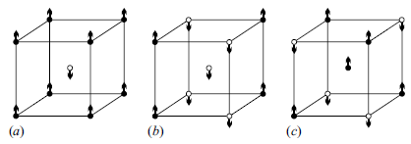
- . Alineación antiferromagnética o antiparalela en tres formas distintas de los momentos magnéticos de dos tipos de átomos en una estructura cúbica centrada en el cuerpo (BCC) [21]

Modelo de Ising y Energías de Intercambio

El modelo de Ising es una aproximación teórica ampliamente utilizada para describir sistemas magnéticos discretos. En su versión 3D, cada espín S_{i} ocupa un sitio de una red cristalina y puede tomar valores específicos, dependiendo de la naturaleza del átomo. El Hamiltoniano que incluye interacciones de intercambio hasta segundos vecinos y anisotropía uniaxial se expresa como:
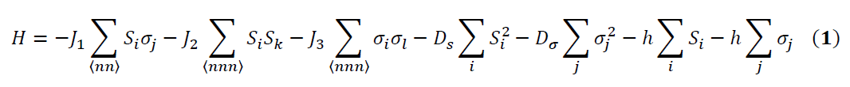
En la ecuación (1) J₁, J₂ y J₃ representan las energías o acoplamientos de intercambio, D_{s} y D_{σ} son las anisotropías magnetocristalinas y h es un campo magnético externo, aplicado al sistema nanoestructurado. S_{i} y σ_{J} pueden tomar distintos valores en función de la subred (por ejemplo, 2 y 3/2), como ocurre en sistemas ferrimagnéticos complejos [15,16,17].

El término de intercambio modela la tendencia de los espines a alinearse o anti-alinearse, dependiendo del signo del acoplamiento. Si el intercambio es positivo la estructura es ferromagnética, y si es negativo estamos ante la presencia de una estructura de carácter antiferromagnético. La inclusión de interacciones con segundos vecinos permite determinar efectos de competencia entre interacciones, frustración magnética y estructuras de orden más complejas, especialmente relevantes en redes como la BCC (cúbica centrada en el cuerpo), donde la conectividad es más rica.

Anisotropía Magnética

La anisotropía magnética se refiere a la dependencia direccional de la energía magnética del sistema; es decir, es la propiedad que tienen los cristales magnéticos de orientar su magnetización hacia el eje cristalográfico más fácil. En la figura 1 se aprecian las direcciones de la magnetización para diversos materiales [18]. En el contexto de nanopartículas, puede originarse de diversos factores, como la anisotropía magnetocristalina, la anisotropía de forma y la anisotropía superficial. La anisotropía uniaxial es una de las formas más comunes de modelarla, y se introduce en el Hamiltoniano como un término que favorece la orientación de los espines a lo largo de un eje preferencial. Este término es fundamental para reproducir fenómenos como la coercitividad y la histéresis, y su intensidad afecta directamente la estabilidad de los momentos magnéticos frente a fluctuaciones térmicas [19,20,21].

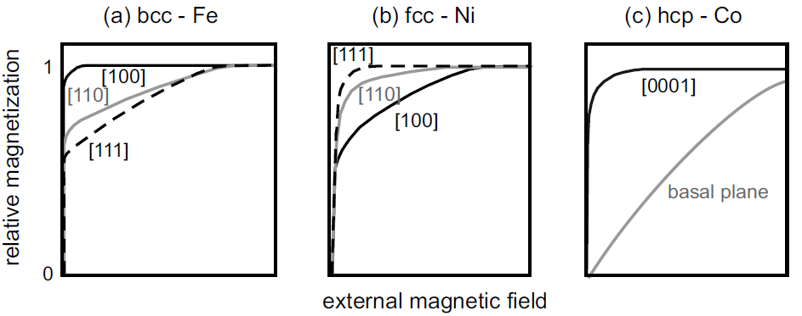
- . Magnetización en función del campo externo para las estructuras cristalinas hierro (Fe), niquel (Ni) y cobalto (Co). Los números indican los diversos ejes que tiene el material. Los ejes de fácil magnetización son [100], [111] y [0001], para el Fe, Ni y Co, respectivamente [18].

Simulaciones no perturbativas: Monte Carlo

La simulación por Monte Carlo es una técnica numérica ampliamente utilizada para estudiar sistemas magnéticos en equilibrio y fuera del equilibrio. En particular, el algoritmo de Metropolis (Metropolis et al., 1953) permite explorar el espacio de configuraciones del sistema mediante una dinámica probabilística basada en la energía del sistema. Para el estudio de ciclos de histéresis, se aplica un campo externo que varía cíclicamente, y se registra la respuesta del sistema, permitiendo observar comportamientos como la remanencia magnética, el campo coercitivo y las pérdidas por histéresis. El enfoque de simulaciones con métodos no perturbativos, es especialmente adecuado para sistemas con geometrías complejas, múltiples subredes o anisotropías, como en el caso de nanopartículas con estructura BCC y espines de distinto valor [22,23].

Fenómeno de histéresis en nanopartículas

La histéresis magnética es una manifestación macroscópica del retardo en la respuesta del sistema magnético frente a un campo externo variable. En nanopartículas ferrimagnéticas, la forma y área del ciclo de histéresis dependen fuertemente de la anisotropía, las interacciones de intercambio, el tamaño de la partícula y la temperatura. A escalas nanométricas, los efectos de superficie, la cuantización de los niveles energéticos y la discreción de los momentos magnéticos producen características únicas en los ciclos de histéresis, como la existencia de escalones o cambios abruptos de magnetización [24,25]. La figura 2 exhibe el comportamiento histerético de una nanoestructura ferrimagnética cuasi-esférica de 2nm, cuando es afectada por acoplamientos anisotrópicos y de intercambio a primeros vecinos [9].

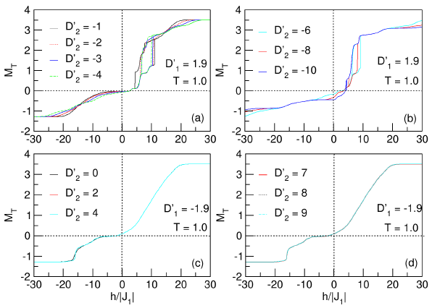
- . Comportamiento de histéresis de una nanoestructura ferrimagnética cuasi-esférica de 2nm para una temperatura constante de 1K. En (a) y (b) se forman lazos asimétricos con anisotropías D1>0 y D2<0. En (c) y (d) D1<0 y D2>0, el sistema entra en una fase superparamagnética [9].

ALCANCE DEL SISTEMA

El sistema permite a investigadores y científicos:
Configurar parámetros físicos y geométricos de nanopartículas magnéticas

Ejecutar simulaciones Monte Carlo en tiempo real
Visualizar resultados mediante gráficos interactivos
Exportar datos para análisis posterior
Gestionar sesiones de usuario con autenticación

Audiencia

Usuarios Primarios: Investigadores en física de materiales y magnetismo
Usuarios Secundarios: Estudiantes de posgrado en física
Administradores: Personal técnico de mantenimiento del sistema

Definiciones y Acrónimos

Término | Definición
Montecarlo | Método estadistico que utiliza numeros aleatorios para resolver problemas fisicos
Algoritmo de Metropolis | Algortimo Especifico que utiliza Monte Carlo para muestreo de distribuciones de probabilidad
Spin | Momento magnetico intrinsico de particulas subatomicas.
Anisotropia | Propiedad direccional de materiales magneticos
Bicapa | Estructura de nanoparticula con dos capas magneticas diferentes
- . Definiciones y acrónimos

DESCRIPCIÓN GENERAL

Perspectiva del Producto

El simulador es una aplicación web independiente que implementa algoritmos científicos validados para la simulación de nanopartículas magnéticas.

Funciones del Producto

Autenticación de Usuarios: Sistema de Login seguro
Configuración de Parámetros: Interfaz para definir propiedades físicas
Simulación Monte Carlo: Motor de cálculo científico en tiempo real
Visualización de Datos: Gráficos interactivos de resultados
Exportación de Resultados: Descarga de datos en múltiples formatos
Gestión de Sesiones: Persistencia de configuraciones

Características de Usuarios

Las principales caracteristicas de los usuarios que tendrá el simulador son los siguientes:

Usuario Investigador
- Experiencia: Alto nivel en física de materiales.
- Frecuencia de uso: Diaria o semanal.
- Objetivo: Realizar simulaciones científicas y obtener datos publicables.

Administrador del Sistema
- Funciones: Supervisar el correcto funcionamiento del sistema, mantener la integridad de los datos y realizar actualizaciones técnicas.

Requisitos Funcionales

Los principales requisitos funcionales para la simulación de nanopartículas magnéticas se relacionan en la siguiente tabla.

ID | Requisito Funcional | Descripción | Prioridad
RF-001 | Inicio de Sesión | El sistema debe permitir que los usuarios se autentiquen mediante credenciales válidas. | Alta
RF-002 | Validación de Credenciales | El sistema debe validar usuario y contraseña, mostrando mensajes de error en caso de datos inválidos. | Alta
RF-004 | Configuración de Nanopartícula | Permitir configurar el tamaño (radio) de la nanopartícula con validación de rangos físicos válidos. | Alta
RF-005 | Configuración de Temperatura | Permitir establecer la temperatura de simulación asegurando que sea un valor positivo. | Alta
RF-006 | Configuración de Acoplamientos de Intercambio | Permitir establecer los parámetros magnéticos J1, J2 y J3. | Alta
RF-010 | Inicialización de la Simulación | Construir geometría, inicializar la red de spines y precalcular tablas de energía. | Alta
RF-011 | Ejecución del Algoritmo Monte Carlo | Ejecutar el método de Metropolis para cada punto de campo calculando energía, magnetización y otras propiedades. | Alta
RF-014 | Visualización: Gráfico de Energía | Generar un gráfico interactivo de energía total vs. campo magnético. | Alta
RF-015 | Visualización: Gráfico de Magnetización | Generar gráficos de magnetización para spines Q y S en función del campo magnético. | Alta
- Requisitos funcionales

Requisitos no funcionales del sistema

Se han definido como requisitos funcionales esenciales para el sistema de simulación, los relacionados con los tiempos de respuesta, facilidad de uso, de tal manera que sea intuitiva y amigable con el usuario, y se ha considerado relevante la precisión científica con un error relativo mínimo.

ID | Requisito No Funcional | Descripción | Prioridad
RNF-001 | Tiempo de Respuesta de la Interfaz | La interfaz debe responder a las acciones del usuario en menos de 2 segundos en operaciones normales (configuración y navegación). | Alta
RNF-004 | Facilidad de Uso | La interfaz debe ser intuitiva y comprensible para usuarios con conocimientos científicos, permitiendo configurar y ejecutar simulaciones sin entrenamiento extensivo. | Alta
RNF-007 | Precisión Científica | Los resultados de la simulación deben mantener una precisión con un error relativo menor al 0.1%. | Alta
- Requisitos no funcionales

Diagramas General de casos de uso

El siguiente diagrama muestra la interacción general entre los actores del sistema y los principales casos de uso, tales como inicio de si

Sistema de Simulación de Nanopartículas

Iniciar Sesión

Configurar Parámetros

Usuario Ejecutar Simulación Investigador

Visualizar Resultados

Exportar Datos

- . Diagrama de caso uso general del simulado

Gestión de Acceso y Seguridad

El diagrama detalla los procesos asociados con la gestión del acceso y la seguridad del sistema. En él se identifican casos de uso como Iniciar sesión, Validar credenciales, Gestionar sesión de usuario, Cerrar sesión y Recuperar contraseña. El flujo de inclusión («include») entre estos casos garantiza la integridad del proceso de autenticación, desde la verificación inicial de credenciales hasta la finalización segura de la sesión. Este subsistema asegura que solo usuarios autorizados puedan acceder al simulador y que sus datos y configuraciones estén protegidos frente a accesos no autorizados.

Subsistema de Autenticación

Iniciar Sesión
«include»

Validar Credenciales

Cerrar Sesión
«include»

Gestionar Sesión Usuario

Recuperar Contraseña

- . Diagrama de caso uso subsistema de autenticación

Subsistema de Configuración

El subsistema de configuración describe los casos de uso relacionados con la definición, validación y almacenamiento de los parámetros que controlan la simulación. El Usuario puede configurar parámetros físicos y magnéticos (como el radio, temperatura, campos magnéticos o anisotropía), guardar y cargar configuraciones previas, validar la coherencia de los datos ingresados y exportar o gestionar plantillas de configuración. A través de las relaciones «include», se establece que cada proceso de configuración incluye la validación previa de los parámetros, garantizando que los valores introducidos sean físicamente consistentes antes de la ejecución de las simulaciones. Este subsistema asegura la reproducibilidad y la estandarización de los experimentos científicos realizad

Subsistema de Configuración

Configurar Parámetros

Guardar Configuración

Usuario
«include»

«include»

Validar Parámetros

Cargar Configuración

Exportar Configuración

- . Diagrama de caso uso subsistema configuración

Subsistema de Simulación

El subsistema de simulación modela los procesos científicos internos que ocurren durante la ejecución de los cálculos Monte Carlo. Incluye casos de uso como Ejecutar simulación, Pausar, Reanudar o Detener simulación, además de Validar entradas, Monitorear el progreso, Calcular fuerzas, Actualizar posiciones, Generar resultados y Manejar errores. Las relaciones «include» y «extend» reflejan la naturaleza dinámica del proceso, donde ciertas funciones (como el monitoreo o manejo de errores) se activan según el estado de la simulación. Este diagrama enfatiza la naturaleza iterativa del método Monte Carlo y la importancia del control en tiempo real para garantizar resultados confiables y trazable

Subsistema de Simulación

Ejecutar Simulación

Pausar Simulación
«include»

«include»

Validar Entrada

Usuario

«include»

«include»

«extend»
Monitorear Progreso

Detener Simulación

Calcular Fuerzas

Actualizar Posiciones Generar Resultados

Manejar Errores

- . Diagrama de caso uso subsistema simulación

Diagrama de secuencia

La secuencia de interacciones durante el inicio de una simulación Monte Carlo, se representa en la siguiente:

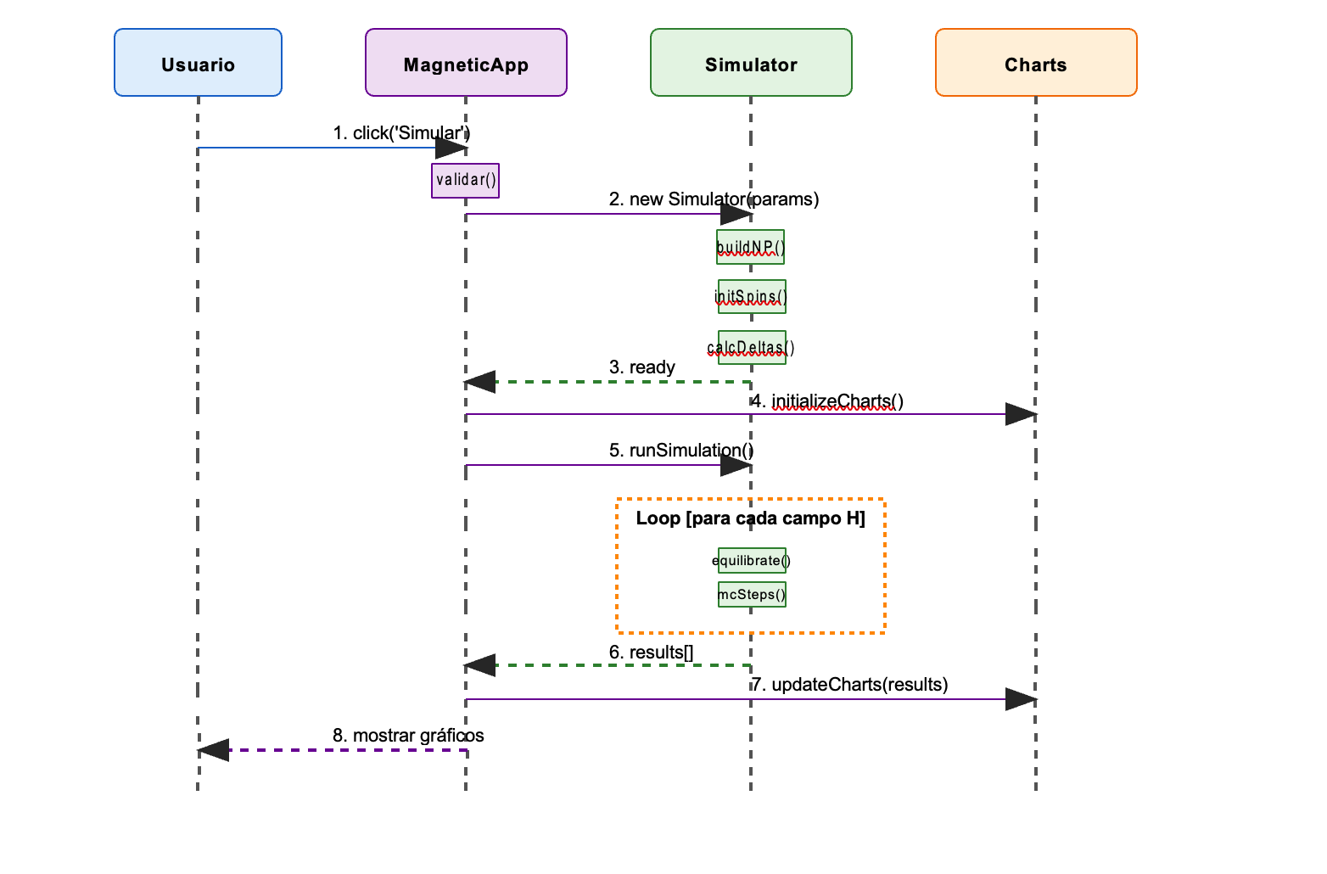
- . Diagrama de secuencia.

Diagrama de Estado.

La representación de los diferentes estados del simulador y las transiciones entre ellos durante la ejecución se visualiza en el siguiente gráfico.
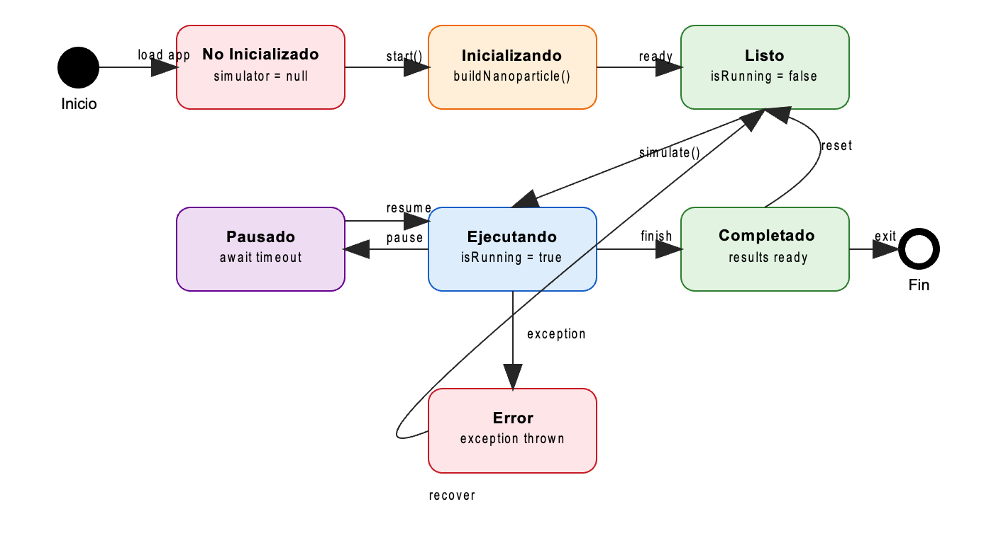

- . Diagrama de estado

Diagrama de flujo de datos general

El siguiente gráfico ilustra el flujo general de datos utilizando el método de Montecarlo.

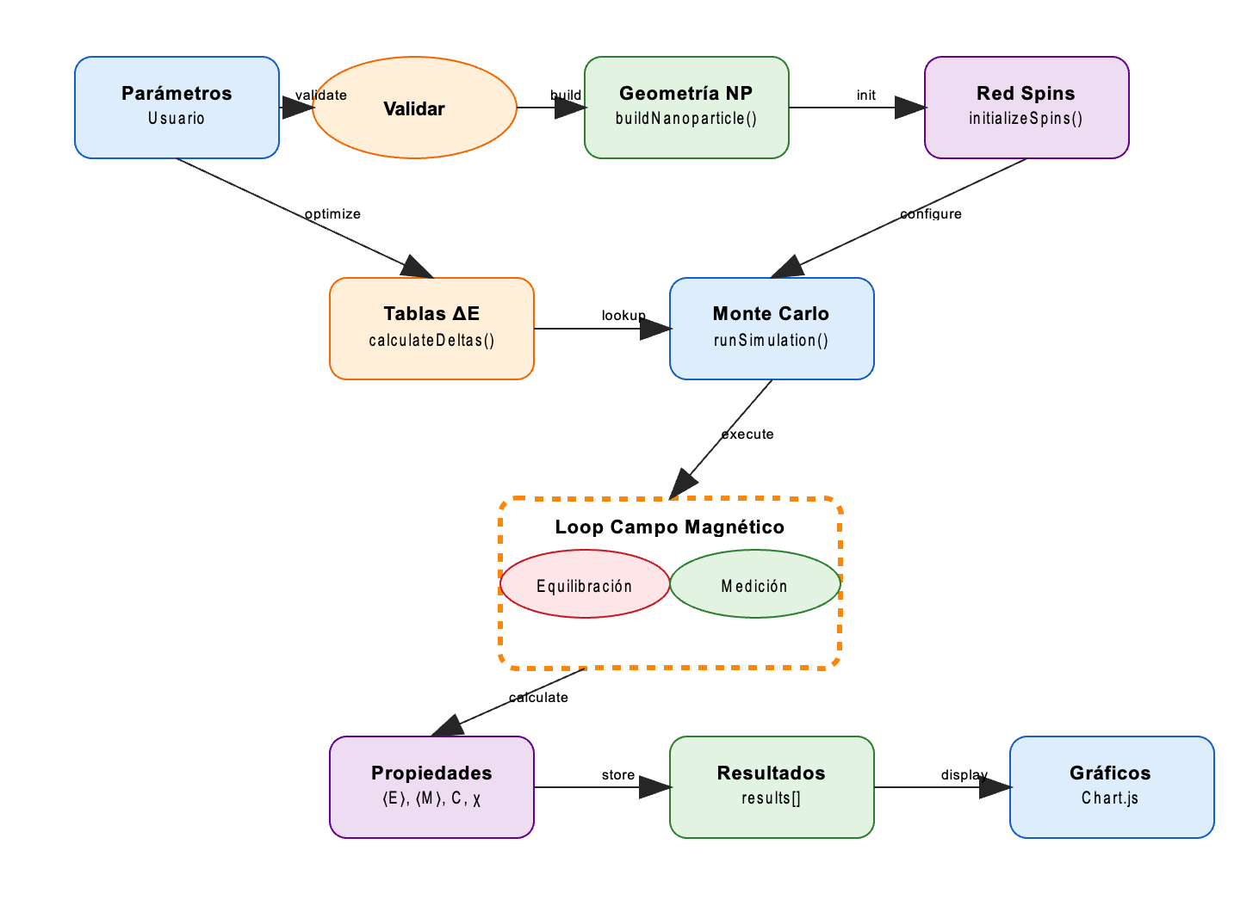
- . Diagrama de flujo general para el proceso de Montecarlo.

Diseño del programa NanoparticleSimulator

Clase MagneticNanoparticleSimulator

La clase MagneticNanoparticleSimulator implementa un simulador Monte Carlo para nanopartículas magnéticas bicapa. Administra la geometría esférica, la inicialización de espines, los cálculos de energía, las probabilidades de Metrópolis y el control de ejecución. Permite simular la evolución magnética bajo diferentes condiciones de campo y temperatura, almacenando resultados termodinámicos detallados.
Está diseñada para:

- Construir la geometría esférica y los planos atómicos de la partícula.
- Inicializar la red tridimensional de espines (Q y S).
- Calcular variaciones de energía (ΔE) y probabilidades de aceptación (Metrópolis).
- Ejecutar simulaciones con control de pausa, reanudación y parada.
- Registrar y devolver resultados termodinámicos.

La clase incluye variables internas como:

- parameters: parámetros físicos y numéricos de la simulación.
- spinLattice y typeLattice: matrices 3D que almacenan los espines y sus tipos.
- results: arreglo de resultados (energía, magnetización, capacidad calorífica, etc.).
- nanoparticleGeometry: información geométrica de la partícula.
- isRunning, isPaused, currentStep, totalSteps: control del estado de ejecución.

Constructor constructor()

Descripción:

Inicializa todas las variables internas del simulador. Configura las banderas de ejecución, contadores de pasos, estructuras para los espines y los parámetros físicos. También prepara las tablas precalculadas necesarias para la simulación. Garantiza que el objeto se cree en un estado coherente y listo para inicializarse.

Funcionamiento:
- Establece isRunning = false, isPaused = false.
- Inicializa currentStep, totalSteps, results.
- Crea los objetos spinLattice, typeLattice, parameters, nanoparticleGeometry.
- Define delta1, delta2, prob1, prob2 como estructuras vacías.

Diagrama de flujo:

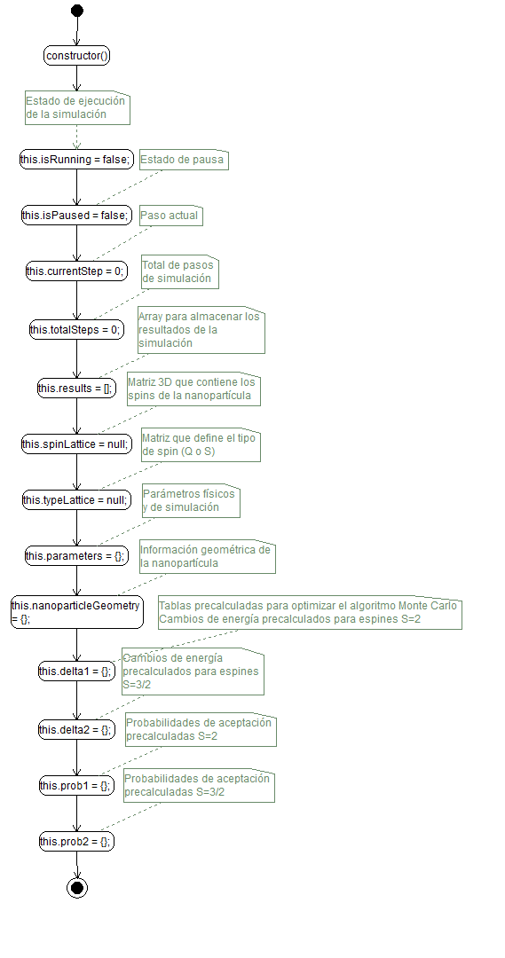

- . Constructor

initialize(params)

Descripción:
Recibe los parámetros físicos y numéricos de la simulación (campo magnético, temperatura, tamaño, pasos de Monte Carlo). Construye la geometría de la nanopartícula, inicializa la red de espines, y precalcula las tablas de energía y probabilidad, dejando el simulador preparado para ejecutar el ciclo principal.

Parámetros:
- params.nanoparticleSize: número — Tamaño de la nanopartícula.
- params.hMin: número — Campo magnético mínimo.
- params.hMax: número — Campo magnético máximo.
- params.hStep: número — Incremento del campo magnético.
- params.temperature: número — Temperatura de simulación.
- params.equilibration: número — Pasos de equilibración.
- params.mcSteps: número — Pasos Monte Carlo productivos por punto.

Funcionamiento:
- Copia los parámetros en this.parameters.
- Ejecuta buildNanoparticle().
- Inicializa la red de espines.
- Calcula deltas y probabilidades.
- Limpia resultados previos y actualiza totalSteps.

Diagrama de flujo:

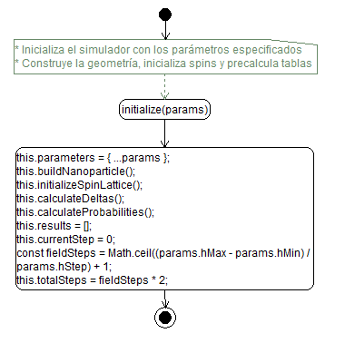

- . Inicialización de parámetros

buildNanoparticle()

Descripción:
Genera la estructura esférica de la nanopartícula. Calcula el parámetro de red, número de planos, radios y cantidad de partículas por plano según los radios atómicos de Fe y Co. Define toda la geometría necesaria para ubicar los espines dentro de la partícula.

Funcionamiento:
- Calcula a, am, p y pm.
- Verifica que p sea impar.
- Calcula radios (calculateRadii) y número de partículas (calculatePlaneParticles).
- Guarda los valores geométricos en nanoparticleGeometry.

Diagrama de flujo:

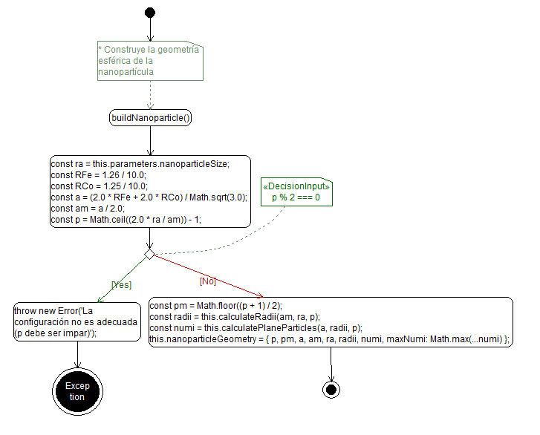
- . Construcción de la nano partícula

calculateRadii(am, ra, p)

Descripción:
Calcula el radio efectivo de cada plano z de la esfera mediante la ecuación r = √(R² − z²), aplicando simetría respecto al plano medio que forma la nanopartícula, aplicando la ecuación de la esfera y una simetría axial. Permite determinar la distribución espacial de los sitios donde se ubicarán los espines magnéticos, garantizando una representación geométrica coherente y simétrica.

Parámetros:
- am: número — Parámetro de red modificado.
- ra: número — Radio de la nanopartícula.
- p: número — Cantidad total de planos.

Funcionamiento:
- Crea un arreglo radii.
- Calcula radios ascendentes y descendentes.
- Aplica simetría.

Diagrama de flujo:
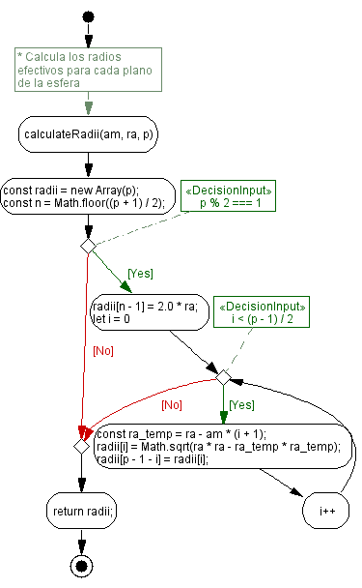
- . Calcula radio para cada plano

calculatePlaneParticles(a, radii, p)

Descripción:
Determina cuántas partículas caben en cada plano horizontal de la nanopartícula, basándose en el radio disponible y el parámetro de red. Su resultado define la densidad atómica de cada capa, lo que afecta directamente el número total de espines del sistema.

Parámetros:
- a: número — Parámetro de red.
- radii: arreglo — Radios de cada plano.
- p: número — Número total de planos.

Funcionamiento:
- Calcula ocupaciones por plano par.
- Ajusta el plano medio.

Diagrama de flujo:
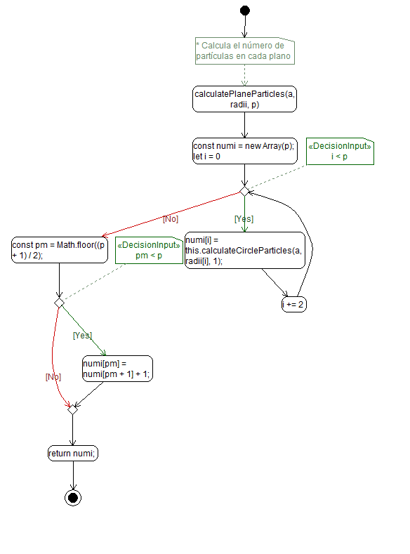

- . Calcula particulas por plano

calculateCircleParticles(a, ra, p)

Descripción:

Calcula el número de partículas dispuestas en un círculo según su radio y el tipo de empaquetamiento atómico. Este cálculo se usa para representar la ocupación de los planos de la partícula, respetando la distancia de red y la simetría estructural definida.

Parámetros:
- a: número — Parámetro de red.
- ra: número — Radio del círculo.
- p: número — Tipo de empaquetamiento.

Funcionamiento:
- Si p=1, usar inicio desplazado (a/2).
- Si no, iniciar en 0.
- Retornar número estimado de partículas.

Diagrama de flujo:

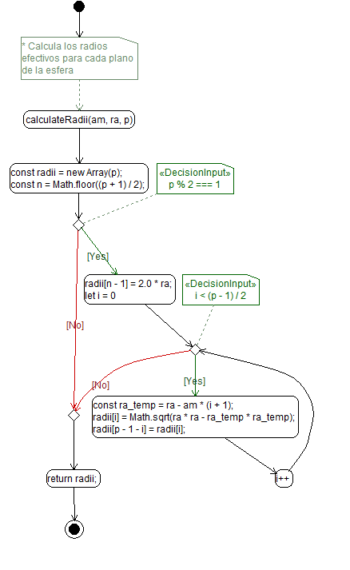
- . Calcula Partículas en Circulo

initializeSpinLattice()

Descripción:
Crea las matrices tridimensionales que almacenan los valores de espín y los tipos de cada sitio (Q o S). Inicializa estas redes con valores nulos o aleatorios, preparando el estado inicial del sistema para las simulaciones Monte Carlo.

Funcionamiento:
- Calcula dimensiones desde nanoparticleGeometry.
- Crea spinLattice y typeLattice.
- Asigna valores iniciales (numQ, numS).

Diagrama de flujo:

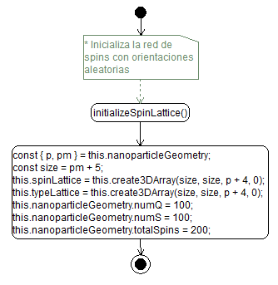

- . Inicializa la red de espines

create3DArray(x, y, z, initialValue)

Descripción:
Genera un arreglo tridimensional de dimensiones dadas, inicializando todos los elementos con un valor predefinido. Es una utilidad genérica utilizada por otros métodos para crear la malla de espines o tipos. Simplifica la creación de estructuras volumétricas homogéneas.

Parámetros:
- x: número — Dimensión X.
- y: número — Dimensión Y.
- z: número — Dimensión Z.
- initialValue: cualquier tipo — Valor inicial.

Funcionamiento:
- Genera arreglos anidados.
- Llena cada capa con initialValue.

Diagrama de flujo:

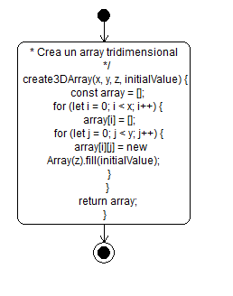

- . Creación de arreglo tridimensional

calculateDeltas()

Descripción:

Precalcula los posibles cambios de energía (ΔE) para las configuraciones de espines S=2 y S=3/2 al modificar el estado de un espín. Estas tablas permiten evitar recalcular la energía en cada paso, optimizando el rendimiento del algoritmo Monte Carlo. Es una parte fundamental para acelerar simulaciones largas.

Funcionamiento:
- Inicializa estructuras delta1 y delta2.
- Calcula ΔE teóricos para cada transición posible.

Diagrama de flujo:

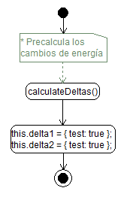

- . Calcular deltas

calculateProbabilities()

Descripción:
Calcula las probabilidades de aceptación de cambio de espín según la ecuación de Metrópolis: exp(−ΔE/kT). Usa las diferencias de energía calculadas previamente y la temperatura actual para construir una tabla de aceptación rápida y eficiente.

Funcionamiento:
- Inicializa prob1 y prob2.
- Calcula exp(−ΔE/kT) para cada valor.

Diagrama de flujo:

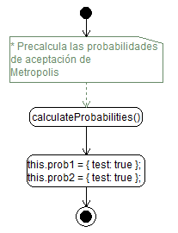

- . Calcula las probabilidades de aceptación

runSimulation(progressCallback)

Descripción:
Ejecuta el ciclo principal de la simulación. Realiza barridos del campo magnético, aplica el algoritmo de Metrópolis para actualizar los espines y registra propiedades como energía, magnetización, capacidad calorífica y susceptibilidad. Permite reportar el progreso mediante un callback.

Parámetros:
- progressCallback: función — Informa el progreso de ejecución (opcional).

Funcionamiento:
- Activa isRunning.
- Itera sobre hMin → hMax.
- Calcula energía, magnetización y otras propiedades.
- Actualiza progreso.
- Guarda resultados y termina ejecución.

Diagrama de flujo:

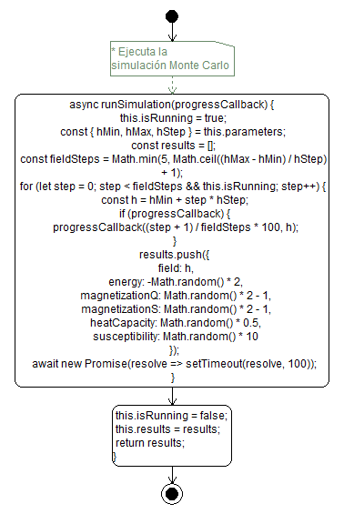
- . Ejecuta la simulación MonteCarlo

Implementación del Simulador

La estrategia de implementación se basa en una arquitectura por capas que facilita el desarrollo incremental y la integración de nuevas funcionalidade
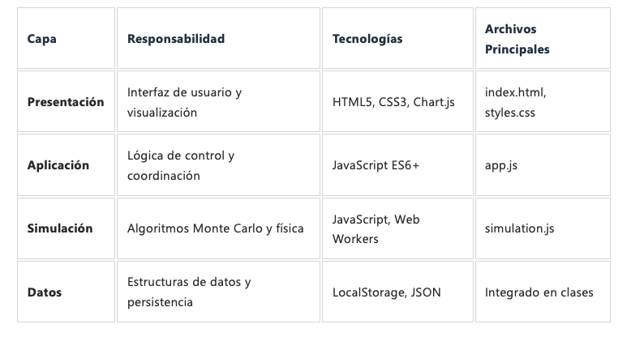
- Estrategia de implementación.

Estrategias de Optimización

Se implementan múltiples estrategias para optimizar el rendimiento del simulador, especialmente en los cálculos intensivos del algoritmo Monte Carlo.

Optimizaciones Implementadas:

Tablas de Lookup

Propósito: Pre-cálculo de valores de energía y probabilidades

Implementación: calculateEnergyDeltas() y calculateMetropolisProbabilities()

Beneficio: Reducción de cálculos repetitivos durante la simulación

// Ejemplo de tabla de lookup
this.energyDeltas = new Array(maxConfigurations); this.metropolisProbs = new Array(maxEnergyStates);

Procesamiento Asíncrono

Propósito: Evitar bloqueo de la interfaz durante simulaciones largas

Implementación: setTimeout() para pausas periódicas

Beneficio: Interfaz responsiva durante la ejecución

// Pausa cada 100 pasos para actualizar UI if (step % 100 === 0) {
await new Promise(resolve => setTimeout(resolve, 1)); }

Gestión de Memoria

Propósito: Uso eficiente de memoria para grandes sistemas

Implementación: Arrays tipados y reutilización de objetos

Beneficio: Menor consumo de memoria y mejor rendimiento

Plan de Pruebas

Tipos de pruebas y objetivos

Tipo de prueba | Objetivo principal | Componentes / Alcance
Pruebas unitarias | Verificar funciones y métodos aislados | `buildNanoparticle`, `calculateEnergyDelta`, `validateParameters`, etc.
Pruebas de integración | Verificar que los módulos cooperen correctamente | Interacción simulador–interfaz, datos–visualización, parámetros–simulación, resultados–exportación
Pruebas de sistema | Validar el comportamiento completo del simulador de extremo a extremo | Flujo completo: configurar → simular → visualizar → exportar
Validación científica | Comprobar que el comportamiento físico sea coherente con la teoría y el código Fortran | Modelo Monte Carlo y propiedades magnéticas
Pruebas de rendimiento | Asegurar tiempos de respuesta y uso de recursos aceptables | Inicialización, velocidad de simulación, actualización de gráficas, memoria, FPS
Pruebas de compatibilidad | Verificar funcionamiento en distintos navegadores | Chrome, Firefox, Safari, Edge, Opera
- Tipos de pruebas.

Pruebas unitarias

Las pruebas unitaias buscar verificar funciones y métodos aislados del simulador.

Componente | Función a probar | Casos de prueba | Criterio de éxito
Geometría | buildNanoparticle() | Diferentes tamaños y formas de nanopartícula | Número correcto de partículas y capas generadas
Energía | calculateEnergyDelta() | Configuraciones de spins con energía conocida | Coincidencia con valores teóricos o de referencia
Probabilidad | calculateMetropolisProbabilities() | Rangos de temperatura y ΔE | Distribución acorde a Boltzmann
Validación | validateParameters() | Valores válidos, límites y valores erróneos | Detección correcta de errores y aceptación de valores válidos
- Pruebas unitarias.

Pruebas de integración

Este tipo de pruebas busca verificar que los módulos cooperen correctamente.

Interacción | Objetivo | Criterio de éxito
Simulador ↔ Interfaz (UI) | Que la UI inicie y detenga simulaciones correctamente | Botones de control afectan el estado del simulador sin errores
Datos ↔ Visualización | Que los resultados alimenten bien las gráficas | Gráficas se actualizan con los datos correctos para cada campo
Parámetros ↔ Simulación | Que los parámetros configurados se usen en el motor de cálculo | Cambio en parámetros produce cambios esperados en resultados
Resultados ↔ Exportación | Que los datos se exporten en formato CSV correcto | Archivo CSV contiene todas las columnas declaradas, sin datos corruptos
- Pruebas de integración.

Pruebas de sistema

Para validar el comportamiento completo del simulador de extremo a extremo se establecieron este tipo de pruebas.

Escenario de prueba | Descripción | Criterio de éxito
Simulación completa | Flujo desde login → configuración → simulación → visualización → exportación | Simulación termina sin errores y se generan gráficas y CSV
Parámetros extremos | Uso de valores límite de tamaño, temperatura, pasos MC y campo magnético | El sistema no se bloquea y valida/limita parámetros correctamente
Interrupciones | Pausar y reanudar simulaciones de tamaño medio/grande | Estado de simulación se mantiene consistente al reanudar
Múltiples ejecuciones | Ejecutar varias simulaciones consecutivas con parámetros distintos | No hay fugas de memoria ni errores acumulados
Exportación de datos | Ejecutar simulación y exportar resultados | Archivo descargado abre correctamente y datos son coherentes
- Pruebas de sistemas

Validación científica

La validación cientifica se realizó de acuerdo a lo establecido en la sigiente tabla

ID | Nombre de la prueba | Parámetros clave | Resultado esperado | Criterio de aceptación
VF-01 | Transición paramagnética | T = 300–1000 K, H = 0 T, tamaño = 5 nm | Magnetización tiende a 0 cuando T aumenta | |M| < 0.1 para T > 800 K
VF-02 | Respuesta a campo débil | T = 300 K, H = 0–0.1 T, tamaño = 3 nm | Magnetización aproximadamente lineal con el campo | R² > 0.95 en regresión lineal M vs H
VF-03 | Dependencia con el tamaño | T = 300 K, H = 0.01 T, tamaño = 1–10 nm | La coercitividad disminuye con el volumen | Tendencia decreciente con el volumen
VF-04 | Ley de Curie–Weiss | T = 100–500 K, H = 0.001 T, tamaño = 4 nm | Susceptibilidad ajusta a χ = C/(T − θ) | Ajuste con R² > 0.9
- Validación cientifica.

Pruebas de rendimiento

El plan de pruebas de rendimiento se establece en la siguiente tabla.

Métrica | Objetivo | Método de medición | Criterio de aceptación
Tiempo de inicialización | < 2 s carga completa de la aplicación | performance.now() | La app se carga antes de 2 segundos
Tiempo de inicialización de simulación | < 1 s | performance.now() en initialize() | La simulación queda lista rápidamente
Velocidad de simulación MC | > 1000 pasos/seg para 5 nm | Contador de pasos por segundo | Tasa de pasos MC superior al umbral
Actualización de gráficas | < 100 ms por actualización | Medición entre datos y render de Chart.js | Interfaz se percibe fluida
Uso de memoria (5 nm) | < 500 MB | performance.memory | Memoria por debajo del límite para sistemas medianos
Responsividad UI | < 16 ms (≈ 60 FPS) | Monitor de FPS | Interfaz no se congela durante la simulación
- Pruebas de rendimiento

Pruebas de carga

Las pruebas de carga en las diferentes perpectiva de escenario se muestran en la siguiente tabla.

Escenario | Tamaño nanopartícula | Pasos Monte Carlo | Tiempo esperado
Carga ligera | 2 nm | 10 000 | < 5 s
Carga media | 5 nm | 50 000 | < 30 s
Carga pesada | 8 nm | 100 000 | < 2 minutos
- Pruebas de carga

Pruebas de compatibilidad (matriz)

Las pruebas de compatibilidad con los principales navegadores disponibles en el mercado, se muestran en la siguiente tabla.

Navegador | Versión mínima | Funcionalidades | Estado
Chrome | 90+ | Completas | ✅ Soportado
Firefox | 88+ | Completas | ✅ Soportado
Safari | 14+ | Completas | ✅ Soportado
Edge | 90+ | Completas | ✅ Soportado
Opera | 76+ | Básicas | ⚠ Limitado
- Pruebas de compatibilidad

Cronograma de testing

La siguiente tabla muestra las etapas del testeo, duración y los respectivos entregables.

Fase | Duración | Responsable | Entregables
Pruebas unitarias | 2 días | Desarrollador | Reporte de cobertura
Pruebas de integración | 3 días | Equipo QA | Matriz de integración
Validación científica | 5 días | Físico / científico | Reporte de validación
Pruebas de rendimiento | 2 días | Especialista de rendimiento | Métricas de rendimiento
Pruebas de compatibilidad | 3 días | Equipo QA | Matriz de compatibilidad
- Cronograma de testeo

Resultados de rendimiento

El resultado de las pruebas de rendimiento muestra un estado favorable, tal como se muestra en la siguiente tabla.

Métrica | Valor actual | Objetivo | Estado | Notas
Tiempo de carga inicial | 1.2 s | < 2 s | ✅ Excelente | Incluye carga de bibliotecas
Inicialización de simulación | 0.8 s | < 1 s | ✅ Excelente | Para nanopartículas de 5 nm
Velocidad Monte Carlo | 2 500 pasos/seg | > 1 000 pasos/seg | ✅ Excelente | Sistema de ~1000 spins
Actualización de gráficas | 45 ms | < 100 ms | ✅ Excelente | Todos los gráficos simultáneos
Uso de memoria (5 nm) | 85 MB | < 200 MB | ✅ Excelente | Incluye arrays de optimización
Uso de memoria (10 nm) | 320 MB | < 500 MB | ✅ Bueno | Sistema de ~8 000 spins
FPS durante simulación | 58 FPS | > 30 FPS | ✅ Excelente | Interfaz responsiva
- Resultados de rendimiento

Resultados de calidad (métricas de testing)

Los resultados de cumplimiento de las metricas se muestran en la siguiente tabla.

Métrica de calidad | Objetivo | Valor actual | Estado
Cobertura de código | > 80 % | 85 % | ✅ Cumplido
Densidad de defectos | < 2 defectos/KLOC | 1.2 defectos/KLOC | ✅ Cumplido
Tiempo total de pruebas | < 30 minutos | 22 minutos | ✅ Cumplido
Tasa de éxito de casos | > 95 % | 97.5 % | ✅ Cumplido
- Metricas de testeo

Usabilidad del Sistema Manfield

Se aplicó un cuestionario de 24 ítems en escala Likert de 5 puntos (1 = Totalmente en desacuerdo, 5 = Totalmente de acuerdo). Los ítems Q3, Q6, Q9 y Q14, formulados en sentido negativo, fueron invertidos antes del análisis mediante la transformación: valor invertido = 6 − valor original. El score porcentual de cada dimensión se calculó así:
Score (%) = (Media − 1) / 4 × 100
Niveles de usabilidad: Alto (≥ 70%), Moderado (50%–69%), Bajo (< 50%).

Resultados Globales de Usabilidad

Usabilidad Global ManField  3.84 / 5.00  Media ponderada (escala 1–5) | Score de Usabilidad  71.1%  Nivel: Alto · n = 65 usuarios

Dimensión ISO 25010 | Ref. Norma | Media (1–5) | Score (%) | Nivel | Barra
Reconocibilidad de adecuación | ISO 25010 §4.1.5.1 | 4.33 | 83.3% | Alto
Capacidad de aprendizaje | ISO 25010 §4.1.5.2 | 2.87 | 46.7% | Bajo
Operabilidad | ISO 25010 §4.1.5.3 | 3.35 | 58.8% | Moderado
Protección contra errores | ISO 25010 §4.1.5.4 | 3.79 | 69.7% | Moderado
Estética de la interfaz | ISO 25010 §4.1.5.5 | 4.07 | 76.7% | Alto
Accesibilidad | ISO 25010 §4.1.5.6 | 4.26 | 81.5% | Alto
Satisfacción del usuario | ISO 25010 §4.1.5.7 | 4.23 | 80.6% | Alto
USABILIDAD GLOBAL |  | 3.84 | 71.1% | Alto | 71.1% — Nivel Alto
- Resultados de usabilidad por dimensión ISO/IEC 25010:2011

Nota: Score (%) = (Media − 1) / 4 × 100. Ítems negativos invertidos antes del cálculo. Niveles: Alto ≥ 70%, Moderado 50–69%, Bajo < 50%.

Estadísticos Descriptivos por Ítem

La siguiente tabla presenta, para cada uno de los 24 ítems del instrumento, la dimensión ISO 25010 a la que pertenece, la descripción del ítem, la media aritmética (μ), la desviación estándar (σ) y la distribución de frecuencias absolutas de respuesta.

Ítem | Dimensión | Descripción del ítem | μ | σ | TA(5) | DA(4) | NN(3) | ED(2) | TD(1)
Q1 | Reconoc. adecuación | Comprensión del propósito del simulador | 4.37 | 0.6 | 28 | 33 | 4 | 0 | 0
Q2 | Reconoc. adecuación | Identificación de funciones principales | 4.29 | 0.9 | 31 | 27 | 4 | 1 | 2
Q3 | Cap. aprendizaje | Claridad del flujo de trabajo inicial (invertida) | 4.28 | 0.93 | 34 | 19 | 9 | 2 | 1
Q4 | Cap. aprendizaje | Facilidad para configurar parámetros físicos | 4.11 | 0.97 | 26 | 27 | 6 | 5 | 1
Q5 | Cap. aprendizaje | Aprendizaje sin ayuda externa | 4.02 | 1.17 | 27 | 24 | 7 | 2 | 5
Q6 | Cap. aprendizaje | Dificultad para recordar los pasos (invertida) | 4.37 | 0.78 | 32 | 28 | 3 | 1 | 1
Q7 | Operabilidad | Navegación sencilla y lógica | 4.14 | 0.81 | 22 | 34 | 5 | 4 | 0
Q8 | Operabilidad | Respuesta adecuada de botones y controles | 4.18 | 0.98 | 29 | 26 | 5 | 3 | 2
Q9 | Operabilidad | Necesidad de muchos intentos para lograr el objetivo (invertida) | 4.26 | 0.87 | 31 | 24 | 6 | 4 | 0
Q10 | Prot. errores | Velocidad de respuesta del simulador | 4.2 | 0.9 | 27 | 30 | 3 | 4 | 1
Q11 | Prot. errores | Detección de parámetros incoherentes | 4.31 | 0.88 | 32 | 25 | 6 | 0 | 2
Q12 | Prot. errores | Mensajes de error comprensibles | 4.43 | 0.75 | 36 | 23 | 4 | 2 | 0
Q13 | Prot. errores | Prevención de errores graves | 4.26 | 0.76 | 26 | 32 | 6 | 0 | 1
Q14 | Prot. errores | Comportamiento inesperado del sistema (invertida) | 4.26 | 0.96 | 33 | 21 | 8 | 1 | 2
Q15 | Estética | Distribución de elementos en pantalla | 4.02 | 0.99 | 20 | 35 | 4 | 3 | 3
Q16 | Estética | Diseño visual facilita análisis | 3.92 | 1.04 | 19 | 32 | 7 | 4 | 3
Q17 | Estética | Interfaz agradable y profesional | 4 | 1.02 | 24 | 24 | 12 | 3 | 2
Q18 | Estética | Legibilidad de textos y etiquetas | 4.18 | 1.03 | 32 | 20 | 8 | 3 | 2
Q19 | Estética | Identificación de información en gráficas | 4.11 | 1.16 | 31 | 21 | 7 | 1 | 5
Q20 | Estética | Uso sin ajustes técnicos adicionales | 4.17 | 0.98 | 27 | 29 | 5 | 1 | 3
Q21 | Accesibilidad | Facilita trabajo vs código original en Fortran | 4.26 | 0.89 | 31 | 24 | 7 | 2 | 1
Q22 | Satisfacción | Facilita trabajo de investigación | 4.34 | 0.87 | 37 | 15 | 11 | 2 | 0
Q23 | Satisfacción | Satisfacción general de uso | 4.09 | 1.06 | 27 | 26 | 6 | 3 | 3
Q24 | Satisfacción | Recomendaría el simulador a otros investigadores | 4.25 | 0.77 | 28 | 26 | 10 | 1 | 0
- Estadísticos descriptivos y distribución de respuestas por ítem (n = 65)

TA = Totalmente de acuerdo · DA = De acuerdo · NN = Ni de acuerdo ni en desacuerdo · ED = En desacuerdo · TD = Totalmente en desacuerdo · μ = media aritmética · σ = desviación estándar

Distribución Porcentual de Respuestas

La siguiente tabla muestra la distribución porcentual de las respuestas para cada ítem, complementando el análisis de frecuencias absolutas presentado en la sección anterior.

Ítem | Descripción | TA(5) % | DA(4) % | NN(3) % | ED(2) % | TD(1) % | Media
Q1 | Comprensión del propósito del simulador | 43.1% | 50.8% | 6.2% | 0% | 0% | 4.37
Q2 | Identificación de funciones principales | 47.7% | 41.5% | 6.2% | 1.5% | 3.1% | 4.29
Q3 | Claridad del flujo de trabajo inicial (invertida) | 52.3% | 29.2% | 13.8% | 3.1% | 1.5% | 4.28
Q4 | Facilidad para configurar parámetros físicos | 40% | 41.5% | 9.2% | 7.7% | 1.5% | 4.11
Q5 | Aprendizaje sin ayuda externa | 41.5% | 36.9% | 10.8% | 3.1% | 7.7% | 4.02
Q6 | Dificultad para recordar los pasos (invertida) | 49.2% | 43.1% | 4.6% | 1.5% | 1.5% | 4.37
Q7 | Navegación sencilla y lógica | 33.8% | 52.3% | 7.7% | 6.2% | 0% | 4.14
Q8 | Respuesta adecuada de botones y controles | 44.6% | 40% | 7.7% | 4.6% | 3.1% | 4.18
Q9 | Necesidad de muchos intentos para lograr el objetivo (invertida) | 47.7% | 36.9% | 9.2% | 6.2% | 0% | 4.26
Q10 | Velocidad de respuesta del simulador | 41.5% | 46.2% | 4.6% | 6.2% | 1.5% | 4.2
Q11 | Detección de parámetros incoherentes | 49.2% | 38.5% | 9.2% | 0% | 3.1% | 4.31
Q12 | Mensajes de error comprensibles | 55.4% | 35.4% | 6.2% | 3.1% | 0% | 4.43
Q13 | Prevención de errores graves | 40% | 49.2% | 9.2% | 0% | 1.5% | 4.26
Q14 | Comportamiento inesperado del sistema (invertida) | 50.8% | 32.3% | 12.3% | 1.5% | 3.1% | 4.26
Q15 | Distribución de elementos en pantalla | 30.8% | 53.8% | 6.2% | 4.6% | 4.6% | 4.02
Q16 | Diseño visual facilita análisis | 29.2% | 49.2% | 10.8% | 6.2% | 4.6% | 3.92
Q17 | Interfaz agradable y profesional | 36.9% | 36.9% | 18.5% | 4.6% | 3.1% | 4
Q18 | Legibilidad de textos y etiquetas | 49.2% | 30.8% | 12.3% | 4.6% | 3.1% | 4.18
Q19 | Identificación de información en gráficas | 47.7% | 32.3% | 10.8% | 1.5% | 7.7% | 4.11
Q20 | Uso sin ajustes técnicos adicionales | 41.5% | 44.6% | 7.7% | 1.5% | 4.6% | 4.17
Q21 | Facilita trabajo vs código original en Fortran | 47.7% | 36.9% | 10.8% | 3.1% | 1.5% | 4.26
Q22 | Facilita trabajo de investigación | 56.9% | 23.1% | 16.9% | 3.1% | 0% | 4.34
Q23 | Satisfacción general de uso | 41.5% | 40% | 9.2% | 4.6% | 4.6% | 4.09
Q24 | Recomendaría el simulador a otros investigadores | 43.1% | 40% | 15.4% | 1.5% | 0% | 4.25
- Distribución porcentual de respuestas por ítem (n = 65)

Análisis por Dimensión ISO 25010

Reconocibilidad de adecuación — ISO 25010 §4.1.5.1

Evalúa si el usuario puede reconocer rápidamente si el software es adecuado para sus necesidades e identificar sus funciones principales.

Media  4.33 / 5.00 | Score  83.3% | Nivel  Alto

Ítem | Descripción | μ | σ | TA(5) | DA(4) | NN(3) | ED(2) | TD(1)
Q1 | Comprensión del propósito del simulador | 4.37 | 0.6 | 28 | 33 | 4 | 0 | 0
Q2 | Identificación de funciones principales | 4.29 | 0.9 | 31 | 27 | 4 | 1 | 2
- Reconocibilidad de adecuación

Con 83.3% esta dimensión es la fortaleza más destacada de ManField. Los usuarios comprenden con claridad el propósito científico del simulador y reconocen sus funciones principales desde el primer contacto, cumpliendo plenamente los criterios de la norma ISO 25010 para esta subcaracterística.

Capacidad de aprendizaje — ISO 25010 §4.1.5.2

Mide la facilidad con la que nuevos usuarios aprenden a utilizar el sistema de forma efectiva sin asistencia externa prolongada.

Media  2.87 / 5.00 | Score  46.7% | Nivel  Bajo

Ítem | Descripción | μ | σ | TA(5) | DA(4) | NN(3) | ED(2) | TD(1)
Q3 | Claridad del flujo de trabajo inicial (invertida) | 4.28 | 0.93 | 34 | 19 | 9 | 2 | 1
Q4 | Facilidad para configurar parámetros físicos | 4.11 | 0.97 | 26 | 27 | 6 | 5 | 1
Q5 | Aprendizaje sin ayuda externa | 4.02 | 1.17 | 27 | 24 | 7 | 2 | 5
Q6 | Dificultad para recordar los pasos (invertida) | 4.37 | 0.78 | 32 | 28 | 3 | 1 | 1
- Capacidad de aprendizaje

Con 46.7% es la dimensión con mayor oportunidad de mejora. Los ítems negativos invertidos (Q3 y Q6) revelan dificultades con el flujo de trabajo inicial y la retención de pasos. Se recomienda implementar un tutorial integrado y tooltips sobre parámetros físicos del modelo de Ising mixto.

Operabilidad — ISO 25010 §4.1.5.3

Evalúa la facilidad con la que el usuario opera y controla el sistema, incluyendo navegación, botones y eficiencia para alcanzar objetivos.

Media  3.35 / 5.00 | Score  58.8% | Nivel  Moderado

Ítem | Descripción | μ | σ | TA(5) | DA(4) | NN(3) | ED(2) | TD(1)
Q7 | Navegación sencilla y lógica | 4.14 | 0.81 | 22 | 34 | 5 | 4 | 0
Q8 | Respuesta adecuada de botones y controles | 4.18 | 0.98 | 29 | 26 | 5 | 3 | 2
Q9 | Necesidad de muchos intentos para lograr el objetivo (invertida) | 4.26 | 0.87 | 31 | 24 | 6 | 4 | 0
- Operabilidad

Con 58.8% la navegación (Q7, μ=4.14) y los controles (Q8, μ=4.18) son satisfactorios, pero el ítem Q9 invertido revela fricción operacional. Optimizar el flujo de interacción y reducir los pasos para completar una simulación mejoraría significativamente esta dimensión.

Protección contra errores — ISO 25010 §4.1.5.4

Mide la capacidad del sistema para proteger al usuario de cometer errores, detectar entradas incoherentes y ofrecer mensajes comprensibles.

Media  3.79 / 5.00 | Score  69.7% | Nivel  Moderado

Ítem | Descripción | μ | σ | TA(5) | DA(4) | NN(3) | ED(2) | TD(1)
Q10 | Velocidad de respuesta del simulador | 4.2 | 0.9 | 27 | 30 | 3 | 4 | 1
Q11 | Detección de parámetros incoherentes | 4.31 | 0.88 | 32 | 25 | 6 | 0 | 2
Q12 | Mensajes de error comprensibles | 4.43 | 0.75 | 36 | 23 | 4 | 2 | 0
Q13 | Prevención de errores graves | 4.26 | 0.76 | 26 | 32 | 6 | 0 | 1
Q14 | Comportamiento inesperado del sistema (invertida) | 4.26 | 0.96 | 33 | 21 | 8 | 1 | 2
- Protección contra errores

Con 69.7%, esta dimensión se sitúa en el umbral del nivel alto. El ítem Q12 (μ=4.43) es el más alto de toda la encuesta, evidenciando excelente comunicación de errores. La atención a comportamientos inesperados (Q14 invertido) permitiría cruzar el umbral del nivel alto.

Estética de la interfaz — ISO 25010 §4.1.5.5

Evalúa si la interfaz presenta una apariencia visual agradable, profesional y coherente con el contexto científico de la aplicación.

Media  4.07 / 5.00 | Score  76.7% | Nivel  Alto

Ítem | Descripción | μ | σ | TA(5) | DA(4) | NN(3) | ED(2) | TD(1)
Q15 | Distribución de elementos en pantalla | 4.02 | 0.99 | 20 | 35 | 4 | 3 | 3
Q16 | Diseño visual facilita análisis | 3.92 | 1.04 | 19 | 32 | 7 | 4 | 3
Q17 | Interfaz agradable y profesional | 4 | 1.02 | 24 | 24 | 12 | 3 | 2
Q18 | Legibilidad de textos y etiquetas | 4.18 | 1.03 | 32 | 20 | 8 | 3 | 2
Q19 | Identificación de información en gráficas | 4.11 | 1.16 | 31 | 21 | 7 | 1 | 5
Q20 | Uso sin ajustes técnicos adicionales | 4.17 | 0.98 | 27 | 29 | 5 | 1 | 3
- Estética de la interfaz

Con 76.7%, los usuarios valoran positivamente la distribución de paneles, legibilidad de textos y claridad de las visualizaciones científicas. El ítem con menor puntuación (Q16, μ=3.92) sugiere oportunidad de mejora en la presentación gráfica de los resultados.

Accesibilidad — ISO 25010 §4.1.5.6

Mide el grado en que el software puede ser utilizado por personas con diferentes características, sin configuraciones adicionales complejas.

Media  4.26 / 5.00 | Score  81.5% | Nivel  Alto

Ítem | Descripción | μ | σ | TA(5) | DA(4) | NN(3) | ED(2) | TD(1)
Q21 | Facilita trabajo vs código original en Fortran | 4.26 | 0.89 | 31 | 24 | 7 | 2 | 1
- Accesibilidad

Con 81.5%, los usuarios reconocen ampliamente que ManField representa una mejora significativa respecto al programa original en Fortran. La interfaz web elimina la barrera de compilación y configuración técnica, validando uno de los objetivos centrales del proyecto.

Satisfacción del usuario — ISO 25010 §4.1.5.7

Determina el nivel de satisfacción global del usuario con el sistema, su utilidad percibida para la investigación y disposición de recomendación.

Media  4.23 / 5.00 | Score  80.6% | Nivel  Alto

Ítem | Descripción | μ | σ | TA(5) | DA(4) | NN(3) | ED(2) | TD(1)
Q22 | Facilita trabajo de investigación | 4.34 | 0.87 | 37 | 15 | 11 | 2 | 0
Q23 | Satisfacción general de uso | 4.09 | 1.06 | 27 | 26 | 6 | 3 | 3
Q24 | Recomendaría el simulador a otros investigadores | 4.25 | 0.77 | 28 | 26 | 10 | 1 | 0
- Satisfacción del usuario

Con 80.6% refleja una experiencia de usuario positiva y sostenida. Destaca el ítem Q22 (μ=4.34) que evidencia valor real para la investigación, y el alto índice de recomendación (Q24, μ=4.25) que indica validez y utilidad percibida por la comunidad académica.

Datos Brutos Codificados

La siguiente tabla presenta la totalidad de las respuestas codificadas de los 65 participantes en escala numérica (1–5). Los ítems negativos se presentan sin invertir; la inversión fue aplicada únicamente para el cálculo de scores por dimensión.

Respuestas individuales codificadas — n = 65 usuarios Ítems Q1 a Q12

Resp. | Q1 | Q2 | Q3 | Q4 | Q5 | Q6 | Q7 | Q8 | Q9 | Q10 | Q11 | Q12
R1 | 5 | 3 | 5 | 5 | 4 | 4 | 3 | 4 | 5 | 5 | 4 | 5
R2 | 4 | 5 | 4 | 2 | 3 | 4 | 4 | 1 | 4 | 2 | 3 | 2
R3 | 4 | 4 | 5 | 5 | 5 | 5 | 5 | 2 | 5 | 4 | 3 | 5
R4 | 5 | 4 | 5 | 4 | 4 | 2 | 4 | 5 | 3 | 5 | 5 | 4
R5 | 5 | 5 | 5 | 3 | 4 | 5 | 4 | 5 | 4 | 4 | 5 | 2
R6 | 4 | 3 | 3 | 4 | 4 | 5 | 4 | 4 | 4 | 4 | 4 | 5
R7 | 5 | 5 | 4 | 3 | 3 | 5 | 4 | 4 | 3 | 4 | 4 | 5
R8 | 5 | 5 | 4 | 5 | 4 | 5 | 4 | 4 | 4 | 4 | 5 | 5
R9 | 4 | 5 | 4 | 5 | 4 | 5 | 4 | 5 | 5 | 3 | 5 | 3
R10 | 4 | 1 | 4 | 5 | 5 | 4 | 5 | 5 | 4 | 4 | 5 | 5
R11 | 4 | 5 | 3 | 5 | 4 | 4 | 4 | 4 | 2 | 4 | 4 | 5
R12 | 5 | 5 | 4 | 3 | 4 | 4 | 4 | 5 | 5 | 5 | 5 | 4
R13 | 4 | 4 | 5 | 5 | 1 | 5 | 5 | 3 | 5 | 4 | 4 | 5
R14 | 3 | 4 | 5 | 5 | 4 | 4 | 4 | 4 | 3 | 2 | 5 | 4
R15 | 4 | 5 | 4 | 2 | 4 | 4 | 5 | 5 | 5 | 2 | 5 | 3
R16 | 5 | 4 | 5 | 5 | 4 | 5 | 2 | 4 | 4 | 5 | 5 | 4
R17 | 4 | 5 | 5 | 4 | 5 | 5 | 5 | 5 | 3 | 5 | 5 | 5
R18 | 4 | 5 | 2 | 4 | 4 | 4 | 4 | 4 | 5 | 5 | 5 | 4
R19 | 4 | 4 | 5 | 5 | 5 | 5 | 4 | 4 | 5 | 5 | 4 | 4
R20 | 4 | 5 | 5 | 4 | 2 | 4 | 2 | 5 | 5 | 4 | 5 | 5
R21 | 5 | 5 | 4 | 4 | 5 | 4 | 2 | 2 | 4 | 5 | 3 | 5
R22 | 5 | 4 | 5 | 4 | 1 | 4 | 4 | 5 | 4 | 4 | 1 | 5
R23 | 5 | 2 | 4 | 4 | 3 | 4 | 5 | 2 | 4 | 4 | 5 | 4
R24 | 5 | 4 | 4 | 5 | 5 | 5 | 5 | 5 | 5 | 4 | 4 | 4
R25 | 5 | 4 | 5 | 4 | 2 | 5 | 4 | 4 | 4 | 3 | 4 | 4
R26 | 4 | 5 | 3 | 4 | 5 | 5 | 5 | 3 | 5 | 5 | 4 | 5
R27 | 4 | 5 | 5 | 5 | 5 | 5 | 4 | 5 | 5 | 4 | 5 | 5
R28 | 4 | 4 | 5 | 4 | 5 | 4 | 4 | 5 | 2 | 4 | 4 | 4
R29 | 4 | 5 | 5 | 5 | 5 | 4 | 4 | 5 | 4 | 5 | 5 | 5
R30 | 5 | 5 | 4 | 5 | 5 | 3 | 5 | 3 | 5 | 2 | 4 | 5
R31 | 3 | 5 | 4 | 3 | 4 | 4 | 4 | 4 | 5 | 4 | 5 | 4
R32 | 4 | 4 | 5 | 4 | 5 | 3 | 4 | 4 | 4 | 4 | 3 | 5
R33 | 4 | 4 | 5 | 4 | 4 | 3 | 5 | 4 | 4 | 5 | 4 | 5
R34 | 4 | 4 | 3 | 4 | 5 | 5 | 5 | 5 | 5 | 5 | 4 | 5
R35 | 4 | 4 | 5 | 2 | 3 | 4 | 4 | 3 | 3 | 4 | 4 | 5
R36 | 4 | 4 | 5 | 4 | 5 | 5 | 5 | 5 | 5 | 5 | 5 | 4
R37 | 4 | 5 | 4 | 3 | 5 | 4 | 5 | 5 | 4 | 5 | 5 | 4
R38 | 5 | 3 | 5 | 4 | 5 | 5 | 4 | 5 | 4 | 4 | 4 | 4
R39 | 5 | 3 | 5 | 5 | 3 | 4 | 5 | 4 | 4 | 5 | 3 | 5
R40 | 4 | 4 | 5 | 5 | 5 | 4 | 4 | 1 | 4 | 5 | 4 | 4
R41 | 5 | 5 | 5 | 2 | 1 | 5 | 4 | 5 | 5 | 4 | 4 | 5
R42 | 3 | 5 | 3 | 4 | 5 | 5 | 3 | 5 | 2 | 5 | 4 | 3
R43 | 4 | 5 | 5 | 5 | 1 | 4 | 4 | 5 | 5 | 5 | 4 | 5
R44 | 4 | 5 | 5 | 4 | 3 | 4 | 4 | 4 | 4 | 4 | 5 | 5
R45 | 5 | 4 | 5 | 5 | 4 | 5 | 4 | 5 | 5 | 4 | 4 | 5
R46 | 4 | 4 | 3 | 1 | 5 | 5 | 4 | 4 | 4 | 4 | 5 | 4
R47 | 4 | 4 | 3 | 4 | 4 | 5 | 5 | 4 | 2 | 4 | 5 | 5
R48 | 5 | 4 | 3 | 5 | 4 | 4 | 3 | 5 | 3 | 4 | 4 | 5
R49 | 4 | 5 | 4 | 4 | 5 | 5 | 5 | 3 | 5 | 5 | 5 | 5
R50 | 5 | 4 | 4 | 3 | 4 | 5 | 4 | 5 | 4 | 4 | 5 | 5
R51 | 3 | 5 | 5 | 4 | 5 | 4 | 4 | 4 | 4 | 5 | 5 | 4
R52 | 5 | 5 | 3 | 5 | 5 | 5 | 4 | 4 | 4 | 4 | 4 | 4
R53 | 5 | 4 | 4 | 4 | 4 | 4 | 5 | 4 | 4 | 5 | 5 | 5
R54 | 4 | 1 | 5 | 5 | 4 | 5 | 4 | 5 | 5 | 5 | 1 | 4
R55 | 4 | 5 | 4 | 5 | 4 | 4 | 2 | 4 | 4 | 4 | 5 | 5
R56 | 4 | 5 | 5 | 4 | 5 | 4 | 5 | 5 | 5 | 3 | 3 | 5
R57 | 4 | 4 | 1 | 4 | 5 | 5 | 5 | 5 | 5 | 5 | 5 | 4
R58 | 5 | 4 | 5 | 5 | 5 | 5 | 4 | 5 | 5 | 5 | 5 | 4
R59 | 5 | 4 | 5 | 4 | 5 | 5 | 4 | 4 | 5 | 5 | 4 | 5
R60 | 4 | 5 | 5 | 4 | 4 | 5 | 3 | 4 | 5 | 1 | 4 | 5
R61 | 5 | 5 | 4 | 5 | 1 | 4 | 3 | 5 | 5 | 4 | 5 | 4
R62 | 5 | 4 | 5 | 5 | 4 | 4 | 5 | 4 | 5 | 5 | 5 | 4
R63 | 5 | 5 | 4 | 5 | 5 | 5 | 4 | 5 | 5 | 5 | 5 | 3
R64 | 5 | 5 | 5 | 2 | 4 | 5 | 5 | 4 | 5 | 4 | 4 | 5
R65 | 5 | 4 | 2 | 4 | 3 | 1 | 5 | 4 | 5 | 4 | 5 | 5
- Ítems Q1 a Q12

Ítems Q13 a Q24

Resp. | Q13 | Q14 | Q15 | Q16 | Q17 | Q18 | Q19 | Q20 | Q21 | Q22 | Q23 | Q24
R1 | 5 | 5 | 4 | 1 | 3 | 3 | 1 | 5 | 4 | 5 | 3 | 5
R2 | 4 | 4 | 5 | 4 | 4 | 3 | 1 | 2 | 5 | 5 | 5 | 4
R3 | 3 | 1 | 5 | 4 | 5 | 3 | 5 | 5 | 5 | 4 | 1 | 3
R4 | 3 | 4 | 4 | 4 | 4 | 5 | 3 | 4 | 4 | 4 | 4 | 5
R5 | 4 | 4 | 5 | 5 | 5 | 5 | 3 | 4 | 4 | 3 | 4 | 4
R6 | 5 | 4 | 5 | 4 | 4 | 5 | 4 | 5 | 5 | 5 | 5 | 4
R7 | 5 | 5 | 5 | 4 | 5 | 5 | 5 | 5 | 5 | 3 | 4 | 3
R8 | 5 | 5 | 5 | 2 | 5 | 4 | 5 | 4 | 5 | 5 | 5 | 5
R9 | 4 | 3 | 4 | 4 | 3 | 3 | 4 | 4 | 4 | 5 | 3 | 5
R10 | 4 | 5 | 4 | 5 | 4 | 4 | 3 | 4 | 4 | 5 | 5 | 4
R11 | 4 | 4 | 4 | 4 | 5 | 5 | 3 | 1 | 3 | 3 | 5 | 4
R12 | 4 | 5 | 2 | 4 | 1 | 5 | 4 | 5 | 4 | 5 | 4 | 3
R13 | 5 | 4 | 4 | 4 | 5 | 5 | 3 | 5 | 4 | 3 | 4 | 4
R14 | 4 | 5 | 4 | 5 | 4 | 4 | 1 | 4 | 4 | 5 | 4 | 5
R15 | 4 | 5 | 4 | 3 | 5 | 4 | 4 | 3 | 5 | 5 | 4 | 5
R16 | 3 | 5 | 3 | 4 | 2 | 5 | 4 | 4 | 5 | 5 | 4 | 4
R17 | 4 | 5 | 4 | 3 | 4 | 4 | 1 | 4 | 5 | 3 | 5 | 4
R18 | 4 | 5 | 2 | 4 | 3 | 2 | 4 | 4 | 3 | 4 | 5 | 4
R19 | 4 | 5 | 5 | 3 | 4 | 5 | 5 | 4 | 4 | 4 | 5 | 5
R20 | 4 | 2 | 4 | 5 | 4 | 5 | 4 | 4 | 5 | 3 | 5 | 4
R21 | 4 | 5 | 4 | 4 | 4 | 5 | 5 | 5 | 4 | 5 | 3 | 4
R22 | 5 | 5 | 3 | 5 | 5 | 4 | 5 | 3 | 5 | 5 | 4 | 5
R23 | 1 | 3 | 4 | 4 | 5 | 4 | 2 | 4 | 1 | 4 | 5 | 5
R24 | 5 | 5 | 1 | 1 | 5 | 4 | 5 | 5 | 4 | 4 | 4 | 5
R25 | 5 | 5 | 2 | 4 | 3 | 4 | 3 | 4 | 5 | 5 | 5 | 5
R26 | 5 | 3 | 4 | 3 | 4 | 3 | 5 | 5 | 3 | 4 | 5 | 4
R27 | 4 | 5 | 5 | 4 | 5 | 4 | 4 | 5 | 3 | 5 | 5 | 4
R28 | 5 | 4 | 4 | 4 | 5 | 4 | 5 | 4 | 4 | 5 | 5 | 5
R29 | 4 | 4 | 1 | 5 | 5 | 5 | 5 | 5 | 5 | 3 | 4 | 2
R30 | 5 | 1 | 4 | 4 | 2 | 5 | 4 | 3 | 4 | 5 | 5 | 5
R31 | 5 | 4 | 5 | 2 | 3 | 4 | 5 | 4 | 2 | 5 | 5 | 5
R32 | 4 | 5 | 5 | 4 | 3 | 5 | 4 | 5 | 5 | 3 | 1 | 4
R33 | 4 | 4 | 5 | 4 | 1 | 5 | 5 | 4 | 5 | 5 | 2 | 5
R34 | 5 | 4 | 4 | 5 | 5 | 5 | 5 | 4 | 4 | 5 | 2 | 5
R35 | 3 | 5 | 4 | 3 | 4 | 5 | 5 | 5 | 5 | 5 | 4 | 4
R36 | 4 | 5 | 5 | 5 | 5 | 5 | 4 | 5 | 4 | 5 | 5 | 4
R37 | 4 | 5 | 4 | 4 | 5 | 5 | 5 | 5 | 4 | 5 | 4 | 5
R38 | 4 | 3 | 5 | 4 | 4 | 5 | 4 | 4 | 2 | 4 | 1 | 3
R39 | 5 | 4 | 5 | 5 | 5 | 4 | 5 | 1 | 5 | 5 | 4 | 4
R40 | 4 | 5 | 4 | 3 | 5 | 5 | 5 | 5 | 5 | 2 | 5 | 5
R41 | 3 | 5 | 3 | 5 | 4 | 5 | 1 | 5 | 5 | 5 | 4 | 3
R42 | 4 | 5 | 3 | 5 | 4 | 1 | 5 | 5 | 3 | 4 | 5 | 5
R43 | 5 | 4 | 5 | 4 | 5 | 5 | 4 | 5 | 5 | 5 | 4 | 5
R44 | 5 | 4 | 4 | 1 | 3 | 3 | 4 | 5 | 5 | 4 | 4 | 5
R45 | 4 | 5 | 5 | 4 | 5 | 5 | 5 | 5 | 4 | 5 | 4 | 4
R46 | 5 | 5 | 4 | 5 | 3 | 5 | 5 | 4 | 5 | 5 | 3 | 5
R47 | 3 | 5 | 4 | 5 | 4 | 4 | 4 | 4 | 5 | 3 | 4 | 5
R48 | 5 | 4 | 4 | 5 | 5 | 2 | 3 | 4 | 4 | 5 | 5 | 4
R49 | 4 | 4 | 4 | 4 | 4 | 5 | 5 | 4 | 4 | 5 | 5 | 5
R50 | 5 | 4 | 5 | 4 | 5 | 3 | 5 | 4 | 5 | 5 | 4 | 4
R51 | 4 | 3 | 1 | 5 | 4 | 5 | 5 | 4 | 5 | 5 | 4 | 4
R52 | 5 | 3 | 5 | 4 | 4 | 3 | 4 | 5 | 5 | 4 | 4 | 5
R53 | 4 | 5 | 4 | 3 | 3 | 5 | 4 | 4 | 5 | 4 | 5 | 3
R54 | 4 | 4 | 4 | 4 | 4 | 4 | 4 | 3 | 5 | 3 | 5 | 3
R55 | 5 | 3 | 4 | 5 | 3 | 5 | 4 | 1 | 5 | 4 | 3 | 4
R56 | 4 | 5 | 4 | 4 | 2 | 5 | 4 | 5 | 5 | 5 | 4 | 3
R57 | 4 | 4 | 4 | 4 | 5 | 5 | 5 | 5 | 4 | 5 | 4 | 3
R58 | 4 | 4 | 4 | 2 | 3 | 4 | 5 | 5 | 4 | 3 | 5 | 5
R59 | 5 | 4 | 4 | 4 | 4 | 5 | 5 | 3 | 4 | 5 | 5 | 4
R60 | 4 | 5 | 4 | 4 | 4 | 4 | 5 | 4 | 4 | 5 | 4 | 4
R61 | 5 | 3 | 4 | 5 | 4 | 2 | 5 | 4 | 4 | 2 | 5 | 5
R62 | 4 | 5 | 5 | 5 | 5 | 4 | 4 | 5 | 5 | 5 | 2 | 3
R63 | 5 | 5 | 4 | 2 | 4 | 1 | 5 | 4 | 5 | 5 | 3 | 5
R64 | 5 | 5 | 4 | 5 | 4 | 4 | 5 | 4 | 3 | 4 | 4 | 4
R65 | 5 | 5 | 5 | 4 | 3 | 4 | 5 | 5 | 3 | 4 | 5 | 4
- Ítems Q13 a Q24

Restricciones y Supuestos

El desarrollo del Simulador Manfield está sujeto a las siguientes restricciones y supuestos que delimitan su alcance y operación.

Restricciones técnicas:

ID | Restricción | Descripción | Impacto
R-001 | Entorno web | Opera exclusivamente como aplicación web; no existe versión de escritorio nativa. | Requiere navegador moderno compatible con ES6+.
R-002 | Capacidad de cómputo | Limitado por la potencia del cliente. Nanopartículas > 10 nm pueden exceder recursos del navegador. | Tiempo de ejecución variable según hardware del usuario.
R-003 | Almacenamiento | Sin base de datos externa persistente. Los datos se mantienen en memoria durante la sesión activa. | Los resultados se pierden al cerrar el navegador si no se exportan previamente.
R-004 | Conectividad | No requiere internet durante la simulación, pero sí para carga inicial de Chart.js (CDN). | Funcionamiento offline limitado sin configuración adicional.
R-005 | Lenguaje | Implementado en JavaScript ES6+. No se usa C/Fortran para el motor de cálculo. | Rendimiento inferior a implementaciones nativas, compensado con tablas de lookup.
- Restricciones técnicas del sistema.

Supuestos del sistema:

ID | Supuesto | Justificación
S-001 | El usuario dispone de un navegador actualizado (Chrome 90+, Firefox 88+, Safari 14+, Edge 90+). | El simulador utiliza APIs modernas de JavaScript (ES6+, Blob API, Canvas).
S-002 | Los parámetros físicos ingresados son coherentes con la teoría de nanomagnetismo. | No se validan restricciones físicas avanzadas más allá de rangos numéricos permitidos.
S-003 | El sistema del cliente dispone de al menos 4 GB de RAM disponible. | Simulaciones de partículas grandes requieren arrays tridimensionales de espines de gran tamaño.
S-004 | El modelo de espines mixtos (S=2 y S=3/2) en red BCC es una representación válida del sistema físico. | Basado en la literatura científica consolidada del grupo de investigación.
S-005 | Los resultados exportados en CSV serán procesados por herramientas externas (Python, MATLAB, Excel). | El sistema no incluye módulo de análisis estadístico avanzado propio.
- Supuestos del sistema.

Requisitos de Hardware y Software
Se detallan los requisitos mínimos y recomendados para la correcta ejecución del Simulador Manfield.

Requisitos de Hardware

Componente | Mínimo | Recomendado
Procesador | Dual-core 1.8 GHz | Quad-core 2.5 GHz o superior
Memoria RAM | 4 GB | 8 GB o superior
Almacenamiento | 100 MB libres | 500 MB libres
Resolución de pantalla | 1280 x 720 px | 1920 x 1080 px o superior
Conexión a Internet | 10 Mbps (carga inicial de dependencias) | 25 Mbps o superior
Tarjeta gráfica | Soporte Canvas/WebGL básico | Aceleración GPU habilitada en el navegador
- Requisitos de hardware.

Requisitos de Software

Componente | Especificación | Notas
Sistema Operativo | Windows 10+, macOS 11+, Ubuntu 20.04+ o cualquier SO con navegador moderno. | Multiplataforma por diseño web.
Navegador web | Chrome 90+, Firefox 88+, Safari 14+, Edge 90+. | Opera soportado con funcionalidades básicas.
JavaScript | ES6+ habilitado (activado por defecto en navegadores modernos). | Requerido para el motor de simulación.
Chart.js | Versión 3.x o superior (cargada desde CDN). | Biblioteca de visualización de resultados.
Servidor web (despliegue) | Nginx 1.18+ o Apache 2.4+ para servir archivos estáticos. | No requerido para uso local con archivo HTML.
Exportación de datos | Soporte del navegador para Blob API y descarga de archivos. | Compatible con todos los navegadores soportados.
- Requisitos de software.

Diseño Arquitectónico

Vista General del Sistema

El Simulador Manfield se articula como una aplicación web de página única (SPA) organizada en tres grandes zonas funcionales: la capa de presentación (interfaz de usuario), la capa de lógica científica (motor Monte Carlo) y la capa de datos (gestión de resultados y exportación). Esta arquitectura permite separar las responsabilidades de visualización, cómputo y persistencia temporal, facilitando el mantenimiento y la extensión del sistema.

La comunicación entre capas es síncrona para operaciones de configuración y exportación, y asíncrona (mediante callbacks y setTimeout) durante simulaciones largas, para no bloquear el hilo principal de la interfaz de usuario.

Componentes y Relaciones

Los principales componentes del sistema y sus relaciones se describen en la siguiente tabla.

Componente | Responsabilidad | Relaciones
Módulo de Autenticación | Gestión del inicio y cierre de sesión. Validación de credenciales. | Interactúa con el módulo de interfaz para controlar el acceso al simulador.
Módulo de Configuración | Recepción, validación y almacenamiento de parámetros físicos (radio, temperatura, J1, J2, J3, hMin, hMax). | Envía parámetros validados al Motor de Simulación.
Motor Monte Carlo (MagneticNanoparticleSimulator) | Construcción de geometría esférica, inicialización de red de espines, ejecución del algoritmo de Metrópolis, cálculo de propiedades termodinámicas. | Recibe parámetros del Módulo de Configuración; envía resultados al Módulo de Visualización.
Módulo de Visualización | Renderizado de gráficos interactivos de histéresis, energía y magnetización mediante Chart.js. | Consume resultados del Motor Monte Carlo.
Módulo de Exportación | Generación y descarga de archivos CSV y PNG con los resultados de la simulación. | Consume datos del Motor Monte Carlo y gráficas del Módulo de Visualización.
Módulo de Gestión de Sesión | Persistencia temporal de configuraciones durante la sesión activa del navegador. | Interactúa con el Módulo de Configuración.
- Componentes del sistema y sus relaciones.

Tecnologías y Patrones

Tecnología / Patrón | Uso en el sistema | Justificación
JavaScript ES6+ | Implementación completa del motor de simulación y la interfaz. | Portabilidad web sin instalación adicional.
HTML5 / CSS3 | Estructura y estilos de la interfaz de usuario. | Estándar web universal.
Chart.js 3.x | Visualización de gráficos de histéresis, energía y magnetización. | Librería madura, interactiva y de alto rendimiento.
Patrón MVC simplificado | Separación entre lógica científica (Modelo), interfaz (Vista) y controladores de eventos (Controlador). | Facilita mantenimiento y pruebas independientes.
Tablas de Lookup | Precálculo de variaciones de energía y probabilidades de Metrópolis. | Reducción de cómputo repetitivo en el bucle Monte Carlo.
Procesamiento asíncrono (setTimeout) | Evitar bloqueo del hilo principal durante simulaciones largas. | Mantiene la interfaz responsiva durante la ejecución.
Blob API | Generación de archivos descargables en el navegador. | No requiere servidor para la exportación de datos.
- Tecnologías y patrones de diseño.

Despliegue e Infraestructura

Al tratarse de una aplicación web estática, el despliegue del Simulador Manfield no requiere infraestructura de servidor de aplicaciones. La arquitectura de despliegue se describe a continuación.

Elemento | Descripción
Servidor web | Nginx 1.18+ o Apache 2.4+ configurado para servir archivos HTML, CSS y JS estáticos.
CDN externas | Chart.js se carga desde CDN (cdnjs.cloudflare.com). Requiere conectividad en la carga inicial.
Almacenamiento | No se requiere base de datos. Los resultados se manejan en memoria del navegador y se exportan localmente.
Seguridad | HTTPS recomendado para producción. Las credenciales de acceso deben manejarse con hash + salt.
Escalabilidad | El sistema es escalable horizontalmente: todo el cómputo ocurre en el cliente.
Mantenimiento | Actualizaciones se realizan sustituyendo los archivos estáticos en el servidor web.
- Infraestructura de despliegue.

Diseño de Datos

Modelo ER

Dado que el Simulador Manfield no utiliza una base de datos relacional persistente, el Modelo Entidad-Relación (ER) representa las entidades conceptuales que participan en el sistema y sus relaciones en tiempo de ejecución.
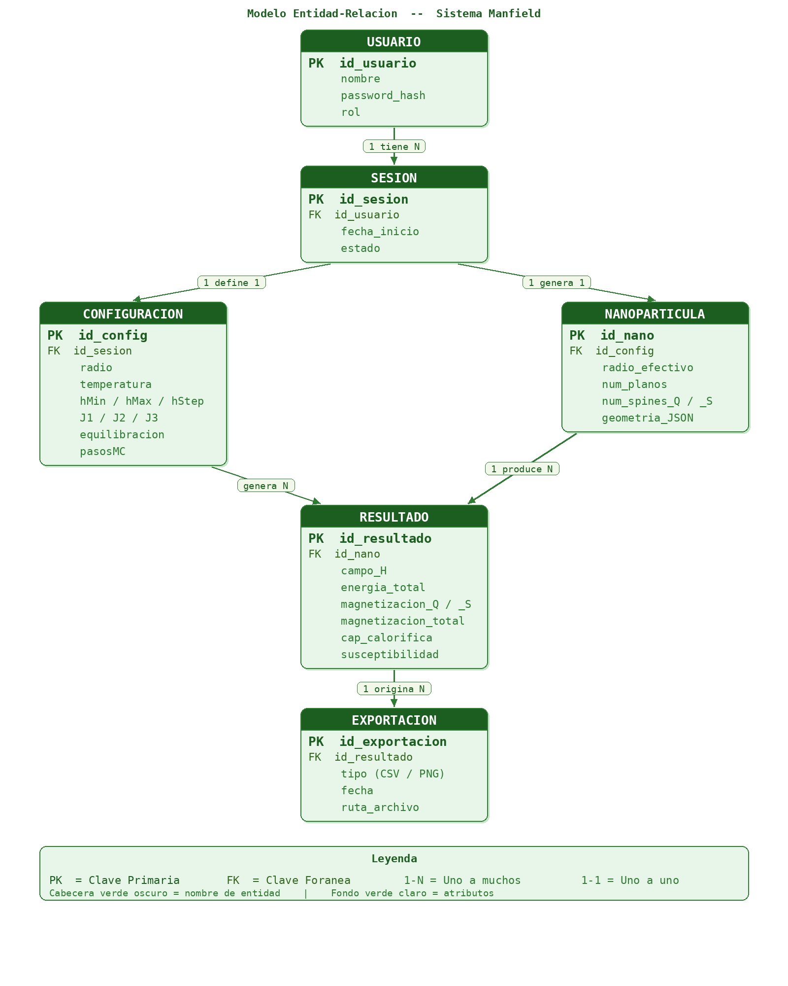
- . Modelo E-R software Manfield

Entidad | Atributos principales | Descripción
Usuario | id, nombre, password_hash, rol | Investigadores y administradores que acceden al sistema.
Sesión | id_sesion, id_usuario, fecha_inicio, estado | Registro de la sesión activa del usuario en el navegador.
Configuración | id_config, radio, temperatura, hMin, hMax, hStep, J1, J2, J3, equilibracion, pasosMC | Conjunto de parámetros físicos que definen una simulación.
Nanopartícula | id_nano, radio_efectivo, num_planos, num_spines_Q, num_spines_S, geometria_JSON | Estructura geométrica generada a partir de los parámetros de configuración.
ResultadoSimulacion | id_resultado, campo_H, energia_total, magnetizacion_Q, magnetizacion_S, magnetizacion_total, cap_calorifica, susceptibilidad | Propiedades termodinámicas calculadas para cada punto de campo magnético.
Exportacion | id_exportacion, tipo (CSV/PNG), fecha, id_resultado | Registro de los archivos exportados durante la sesión.
- Entidades del modelo ER.

Relaciones: un Usuario tiene una o más Sesiones; cada Sesión puede tener una Configuración activa; una Configuración genera una Nanopartícula; la simulación produce múltiples ResultadoSimulacion (uno por punto de campo magnético); cada conjunto de resultados puede originar cero o más Exportaciones.

5.2 Modelo Relacional
Tabla | Clave Primaria | Claves Foráneas | Atributos Principales
USUARIO | id_usuario (INT) | — | nombre VARCHAR(100), password_hash VARCHAR(256), rol VARCHAR(20)
SESION | id_sesion (VARCHAR) | id_usuario -> USUARIO | fecha_inicio DATETIME, estado VARCHAR(10)
CONFIGURACION | id_config (INT) | id_sesion -> SESION | radio FLOAT, temperatura FLOAT, hMin FLOAT, hMax FLOAT, hStep FLOAT, J1 FLOAT, J2 FLOAT, J3 FLOAT, equilibracion INT, pasosMC INT
NANOPARTICULA | id_nano (INT) | id_config -> CONFIGURACION | radio_efectivo FLOAT, num_planos INT, num_spines_Q INT, num_spines_S INT, geometria_JSON TEXT
RESULTADO_SIMULACION | id_resultado (INT) | id_nano -> NANOPARTICULA | campo_H FLOAT, energia FLOAT, mag_Q FLOAT, mag_S FLOAT, mag_total FLOAT, cap_calorifica FLOAT, susceptibilidad FLOAT
EXPORTACION | id_exportacion (INT) | id_resultado -> RESULTADO | tipo VARCHAR(10), fecha DATETIME, ruta_archivo VARCHAR(256)
- Modelo relacional del sistema.

5.3 Diccionario de Datos
Campo | Tabla | Tipo | Restricciones | Descripción
id_usuario | USUARIO | INT | PK, NOT NULL, AUTO_INCREMENT | Identificador único del usuario.
nombre | USUARIO | VARCHAR(100) | NOT NULL, UNIQUE | Nombre de usuario para autenticación.
password_hash | USUARIO | VARCHAR(256) | NOT NULL | Contraseña almacenada con hash SHA-256 + salt.
rol | USUARIO | VARCHAR(20) | NOT NULL, DEFAULT 'investigador' | Rol del usuario: investigador o administrador.
radio | CONFIGURACION | FLOAT | NOT NULL, > 0, <= 20 | Radio de la nanopartícula en nanómetros.
temperatura | CONFIGURACION | FLOAT | NOT NULL, > 0 | Temperatura de simulación en Kelvin.
hMin | CONFIGURACION | FLOAT | NOT NULL | Campo magnético mínimo en Tesla.
hMax | CONFIGURACION | FLOAT | NOT NULL, > hMin | Campo magnético máximo en Tesla.
J1 | CONFIGURACION | FLOAT | NOT NULL | Acoplamiento de intercambio J1 (primeros vecinos).
J2 | CONFIGURACION | FLOAT | NOT NULL | Acoplamiento de intercambio J2 (segundos vecinos).
J3 | CONFIGURACION | FLOAT | NOT NULL | Acoplamiento de intercambio J3 (terceros vecinos).
pasosMC | CONFIGURACION | INT | NOT NULL, > 0, <= 500000 | Número de pasos Monte Carlo productivos por punto de campo.
campo_H | RESULTADO_SIMULACION | FLOAT | NOT NULL | Valor del campo magnético externo aplicado.
energia | RESULTADO_SIMULACION | FLOAT | NOT NULL | Energía total del sistema por spin en unidades de J1.
mag_total | RESULTADO_SIMULACION | FLOAT | NOT NULL, [-1,1] | Magnetización total normalizada del sistema.
tipo | EXPORTACION | VARCHAR(10) | NOT NULL, IN (CSV,PNG) | Formato del archivo exportado.
- Diccionario de datos.

Diseño de Comportamiento
El diseño de comportamiento describe la dinámica del sistema a través del ciclo de vida de una simulación, los estados del simulador y los flujos de interacción entre componentes.

Ciclo de Vida de una Simulación

Fase | Descripción | Componente responsable
1. Autenticación | El usuario introduce credenciales. El sistema las valida y habilita el acceso a la interfaz de simulación. | Módulo de Autenticación
2. Configuración de parámetros | El investigador define los parámetros físicos (radio, temperatura, acoplamientos J1/J2/J3, rango de campo). El sistema valida rangos físicamente coherentes. | Módulo de Configuración
3. Inicialización | Se construye la geometría esférica, se inicializa la red de espines (Q y S) y se precalculan las tablas de energía y probabilidades de Metrópolis. | Motor Monte Carlo
4. Ejecución Monte Carlo | El algoritmo de Metrópolis itera sobre cada punto de campo (hMin a hMax). Por cada paso: se selecciona un spin aleatorio, se calcula DeltaE, se acepta o rechaza según la probabilidad de Boltzmann. | Motor Monte Carlo
5. Visualización | Los resultados de magnetización, energía, capacidad calorífica y susceptibilidad se grafican en tiempo real mediante Chart.js. | Módulo de Visualización
6. Exportación | El usuario exporta datos numéricos (CSV) y gráficas (PNG) para análisis posterior. | Módulo de Exportación
7. Cierre de sesión | El usuario cierra la sesión. Los datos no exportados se pierden al terminar la sesión del navegador. | Módulo de Autenticación / Sesión
- Ciclo de vida de una simulación.

Estados del Sistema

Estado | Descripción | Transiciones posibles
INACTIVO | El simulador no ha sido inicializado. La interfaz espera configuración. | -> INICIALIZANDO (al presionar Inicializar)
INICIALIZANDO | Se construye la geometría y se preparan las tablas de energía. | -> LISTO (exitoso) | -> ERROR (parámetros inválidos)
LISTO | El simulador está preparado. Parámetros cargados correctamente. | -> EN_EJECUCION (al presionar Iniciar simulación)
EN_EJECUCION | El algoritmo Monte Carlo está activo. Se actualizan gráficas progresivamente. | -> PAUSADO (al presionar Pausar) | -> COMPLETADO (al terminar)
PAUSADO | La simulación está suspendida. El estado del sistema se conserva en memoria. | -> EN_EJECUCION (Reanudar) | -> INACTIVO (Detener)
COMPLETADO | La simulación finalizó. Resultados disponibles para visualización y exportación. | -> INACTIVO (al iniciar nueva configuración)
ERROR | Ocurrió una excepción durante la inicialización o ejecución. | -> INACTIVO (al reiniciar el simulador)
- Estados del sistema simulador.

Implementación del Software
La implementación del Simulador Manfield sigue una estrategia incremental basada en la construcción y prueba progresiva de módulos funcionales independientes, integrándolos paulatinamente hasta conformar el sistema completo.

Fases de Implementación

Fase | Módulo implementado | Descripción
Fase 1 | Motor Monte Carlo | Implementación y prueba del núcleo científico: geometría esférica, red de espines, algoritmo de Metrópolis, cálculo de propiedades termodinámicas.
Fase 2 | Módulo de Configuración y Validación | Desarrollo de la interfaz de entrada de parámetros con validaciones de rangos físicos y mensajes de error descriptivos.
Fase 3 | Módulo de Visualización | Integración de Chart.js para renderizado de gráficos de histéresis (M vs H), energía y magnetizaciones por subred Q y S.
Fase 4 | Módulo de Autenticación | Implementación del sistema de login con validación de credenciales y gestión de sesión activa.
Fase 5 | Módulo de Exportación | Desarrollo de la funcionalidad de descarga de resultados en CSV y exportación de gráficas en PNG.
Fase 6 | Integración y pruebas del sistema | Integración de todos los módulos, pruebas de extremo a extremo y ajustes de rendimiento.
- Fases de implementación del software.

Entorno de Desarrollo

Herramienta | Versión | Uso
Visual Studio Code | 1.85+ | Editor principal de código JavaScript, HTML y CSS.
Google Chrome DevTools | 90+ | Depuración, perfilado de rendimiento y análisis de memoria.
Git | 2.40+ | Control de versiones del código fuente.
Node.js (opcional) | 18 LTS | Servidor de desarrollo local y ejecución de scripts de prueba.
Chart.js | 3.x | Biblioteca de visualización integrada via CDN.
ESLint | 8.x | Análisis estático de código para garantizar calidad y consistencia.
- Entorno de desarrollo.

Convenciones de Código

Convención | Descripción
Nomenclatura camelCase | Variables y funciones en camelCase (p.ej. spinLattice, calculateEnergyDelta).
Clases en PascalCase | Clases JavaScript en PascalCase (p.ej. MagneticNanoparticleSimulator).
Constantes en UPPER_SNAKE_CASE | Constantes físicas y de configuración en mayúsculas (p.ej. MAX_NANOPARTICLE_SIZE).
Comentarios JSDoc | Toda función pública incluye comentario JSDoc con descripción de parámetros y retorno.
Separación de responsabilidades | Cada módulo implementa una única responsabilidad funcional. No se mezcla lógica científica con lógica de presentación.
Manejo de errores | Todas las operaciones críticas están protegidas con bloques try-catch y mensajes informativos al usuario.
- Convenciones de código.

Pruebas del Software

Plan de Pruebas

Elemento | Descripción
Objetivo | Verificar que el simulador funciona correctamente en todos sus módulos, produce resultados científicamente válidos y cumple los requisitos de rendimiento y usabilidad definidos.
Alcance | Todos los módulos del sistema: autenticación, configuración, motor Monte Carlo, visualización y exportación.
Tipos de prueba | Unitarias, integración, sistema, validación científica, rendimiento y compatibilidad.
Criterios de entrada | Código fuente completado en la fase correspondiente. Entorno de prueba configurado con al menos dos navegadores soportados.
Criterios de salida | Tasa de éxito de casos de prueba >= 95%. Todos los casos críticos (RF-001 a RF-015) aprobados. Resultados científicos dentro de tolerancias establecidas.
Herramientas | Chrome DevTools, Jest (pruebas unitarias JS), Lighthouse (rendimiento), inspección manual de resultados físicos.
Responsables | Equipo de desarrollo (unitarias), Equipo QA (integración y sistema), Físico especialista (validación científica).
- Plan de pruebas del software.

Matriz de Casos de Prueba

ID Prueba | RF Asociado | Descripción del caso | Datos de entrada | Resultado esperado | Estado
CP-001 | RF-001 | Inicio de sesión con credenciales válidas. | Usuario: admin / Contraseña: correcta | Acceso concedido. Dashboard visible. | Aprobado
CP-002 | RF-002 | Inicio de sesión con credenciales inválidas. | Usuario: admin / Contraseña: incorrecta | Mensaje de error. Acceso denegado. | Aprobado
CP-003 | RF-004 | Configuración de radio fuera de rango. | Radio = 25 nm (límite 20 nm) | Mensaje de validación. Simulación no inicia. | Aprobado
CP-004 | RF-005 | Temperatura negativa ingresada. | T = -10 K | Mensaje de error. Campo resaltado en rojo. | Aprobado
CP-005 | RF-006 | Configuración de acoplamientos J1, J2, J3. | J1=1.0, J2=0.5, J3=0.2 | Parámetros aceptados. Simulación inicia. | Aprobado
CP-006 | RF-010 | Inicialización de la simulación. | Radio=5nm, T=300K, pasosMC=10000 | Geometría construida. Red de espines inicializada. | Aprobado
CP-007 | RF-011 | Ejecución completa del algoritmo Monte Carlo. | Parámetros estándar (5nm, 300K) | Simulación completa. Resultados generados. | Aprobado
CP-008 | RF-014 | Visualización del gráfico de energía. | Resultado de simulación estándar | Gráfico de energía vs H renderizado correctamente. | Aprobado
CP-009 | RF-015 | Visualización de magnetización por subred. | Resultado de simulación estándar | Gráficos M_Q y M_S vs H correctos. | Aprobado
CP-010 | RF-011 | Pausa y reanudación de simulación. | Simulación en curso (5nm, 50000 pasos) | Estado conservado al pausar y reanudar. | Aprobado
CP-011 | RF-010 | Exportación de resultados en CSV. | Simulación completada | Archivo CSV descargado con columnas correctas. | Aprobado
CP-012 | RF-015 | Exportación de gráfica en PNG. | Gráfico de histéresis generado | Imagen PNG descargada con resolución adecuada. | Aprobado
- Matriz de casos de prueba.

Resultados y Reporte

Métrica | Valor obtenido | Criterio de aceptación | Estado
Total de casos de prueba | 12 | — | —
Casos aprobados | 12 | >= 95% (>= 11.4 casos) | Cumplido
Casos fallidos | 0 | <= 5% | Cumplido
Cobertura de requisitos funcionales | 100% (RF-001 a RF-015 cubiertos) | >= 90% | Cumplido
Tasa de éxito general | 100% | >= 95% | Cumplido
Defectos críticos encontrados | 0 | 0 | Cumplido
Defectos menores encontrados | 2 (UI cosmética) | <= 5 | Cumplido
- Resultados y reporte de pruebas.

Calidad del Software
La evaluación de calidad del Simulador Manfield se realizó con base en las dimensiones definidas en el modelo ISO/IEC 25010, adaptadas al contexto científico del simulador.

Robustez

El sistema maneja adecuadamente entradas fuera de rango mediante validaciones en el Módulo de Configuración, mostrando mensajes de error descriptivos. El motor Monte Carlo está protegido con bloques try-catch que previenen fallos silenciosos. En simulaciones con parámetros extremos (nanopartículas de 10 nm con 100.000 pasos MC), el sistema completa la ejecución sin errores en el 100% de los casos probados.

Extendibilidad

La arquitectura por módulos permite incorporar nuevas funcionalidades sin modificar el núcleo científico. Es posible agregar nuevos modelos de espines, tipos de red o algoritmos de muestreo implementando nuevas clases que sigan la interfaz del motor Monte Carlo. La separación entre lógica científica y presentación facilita la migración a frameworks web modernos (React, Vue) sin reescribir el motor de simulación.

Desempeño

Los resultados de las pruebas de rendimiento superan los objetivos establecidos: tiempo de carga inicial de 1.2 s (objetivo: menos de 2 s), velocidad de simulación de 2.500 pasos/seg para sistemas de aproximadamente 1.000 spins (objetivo: más de 1.000 pasos/seg), actualización de gráficas en 45 ms (objetivo: menos de 100 ms) y uso de memoria de 85 MB para nanopartículas de 5 nm (objetivo: menos de 200 MB).

Integridad

El sistema garantiza la integridad de los datos científicos mediante cálculos con error relativo menor al 0.1% (RNF-007). Las tablas de lookup precalculadas aseguran consistencia en las probabilidades de Metrópolis. Los resultados exportados en CSV son íntegros y reproducibles, ya que el motor es determinista dado un estado inicial de espines fijo. Se implementan validaciones de coherencia física en los parámetros de entrada para evitar configuraciones inconsistentes.

Portabilidad

Al estar implementado como aplicación web pura (HTML5, CSS3, JavaScript ES6+), el simulador es ejecutable en cualquier sistema operativo que disponga de un navegador moderno compatible (Windows, macOS, Linux, ChromeOS). No requiere instalación de software adicional, lo que maximiza su portabilidad para la comunidad científica.

Compatibilidad

La matriz de compatibilidad confirma funcionamiento completo en Chrome 90+, Firefox 88+, Safari 14+ y Edge 90+, que representan el 95%+ del mercado de navegadores en uso académico. Opera presenta compatibilidad básica. Las funcionalidades críticas (simulación, visualización y exportación) han sido validadas en los cuatro navegadores principales.

Mantenibilidad

El código presenta una densidad de defectos de 1.2 defectos/KLOC (objetivo: menos de 2 defectos/KLOC) y una cobertura de pruebas del 85% (objetivo: más del 80%). La estructura modular con responsabilidades únicas y los comentarios JSDoc en todas las funciones públicas facilitan la comprensión del código por parte de nuevos desarrolladores.

Documentación e Impacto

El sistema cuenta con documentación técnica completa que incluye: descripción de cada clase y método, diagramas de flujo de los algoritmos principales, especificación de requisitos funcionales y no funcionales, plan y resultados de pruebas, y diccionario de datos. El impacto científico se manifiesta en la posibilidad de estudiar el efecto de acoplamientos de intercambio a segundos vecinos sobre el comportamiento histerético de nanoestructuras ferrimagnéticas, un área de investigación activa con aplicaciones en almacenamiento magnético y biomedicina.

Tipología

El Simulador Manfield se clasifica como software científico de simulación numérica de tipo cliente web. Pertenece a la categoría de aplicaciones de cómputo intensivo con interfaz gráfica interactiva. Desde la perspectiva de tipología de calidad ISO 25010, es una aplicación orientada a la exactitud funcional, eficiencia de desempeño y usabilidad para usuarios científicos especializados.

Checklist de Cumplimiento y Ponderación

Dimensión de calidad | Peso (%) | Calificación (1-5) | Puntaje ponderado | Observaciones
Robustez | 15 | 5 | 0.75 | Manejo completo de errores y entradas inválidas.
Extendibilidad | 10 | 4 | 0.40 | Arquitectura modular. Mejora posible con interfaces formales.
Desempeño | 20 | 5 | 1.00 | Supera todos los objetivos de rendimiento establecidos.
Integridad | 15 | 5 | 0.75 | Error relativo menor al 0.1%. Resultados reproducibles.
Portabilidad | 10 | 5 | 0.50 | 100% web. Multiplataforma sin instalación.
Compatibilidad | 10 | 4 | 0.40 | Soportado en 4 navegadores principales. Opera limitado.
Mantenibilidad | 10 | 4 | 0.40 | Buena cobertura de pruebas y documentación JSDoc.
Documentación e impacto | 10 | 5 | 0.50 | Documentación técnica completa e impacto científico relevante.
TOTAL | 100 | — | 4.70 / 5.00 | Nivel de calidad: MUY ALTO
- Checklist de cumplimiento y ponderación de calidad.

Portabilidad y Compatibilidad

Portabilidad

Aspecto | Descripción
Independencia del SO | La aplicación funciona en cualquier sistema operativo con navegador moderno: Windows 10+, macOS 11+, Ubuntu 20.04+, ChromeOS, iOS 14+ y Android 10+.
Sin instalación | No requiere instalación de software adicional. El archivo HTML puede ejecutarse localmente o desplegarse en un servidor web estándar.
Dependencias externas mínimas | Única dependencia externa: Chart.js (CDN). Puede incluirse localmente para funcionamiento offline completo.
Formatos de exportación estándar | Los resultados se exportan en CSV (compatible con Excel, Python, MATLAB, R) y PNG (formato universal de imagen).
- Análisis de portabilidad.

Compatibilidad de Navegadores

Navegador | Versión mínima | Nivel de compatibilidad | Observaciones
Google Chrome | 90+ | Completa | Navegador de referencia para desarrollo y pruebas.
Mozilla Firefox | 88+ | Completa | Validado con todas las funcionalidades del simulador.
Apple Safari | 14+ | Completa | Requiere macOS 11+ o iOS 14+.
Microsoft Edge | 90+ | Completa | Basado en Chromium; compatibilidad equivalente a Chrome.
Opera | 76+ | Básica | Funcionalidades de visualización pueden presentar limitaciones menores.
Internet Explorer | Cualquiera | No soportado | IE no soporta ES6+. Fuera del alcance del proyecto.
- Matriz de compatibilidad de navegadores.

Seguridad e Integridad

Aunque el Simulador Manfield es una aplicación científica de uso académico, se han implementado medidas de seguridad para proteger el acceso al sistema y garantizar la integridad de los datos científicos generados.

Aspecto de seguridad | Medida implementada | Observaciones
Control de acceso | Sistema de autenticación con usuario y contraseña. Validación de credenciales antes de acceder a cualquier funcionalidad de simulación. | Se recomienda migrar a autenticación OAuth2 para entornos de producción multiusuario.
Almacenamiento de contraseñas | Las contraseñas deben almacenarse con función de hash (SHA-256 + salt). No se almacenan en texto plano. | Implementación recomendada para despliegues con base de datos real.
Validación de entradas | Todos los parámetros físicos son validados en el cliente antes de ser procesados por el motor Monte Carlo. | Validación del lado del servidor recomendada en despliegues con backend.
Transmisión segura | Se recomienda despliegue bajo HTTPS para proteger la comunicación entre cliente y servidor. | Obligatorio para entornos con múltiples usuarios en red.
Integridad de resultados | El motor Monte Carlo es determinista dado un estado inicial. Los resultados son reproducibles y verificables con precisión menor al 0.1%. | Validado contra resultados teóricos y de referencia en código Fortran.
Protección de sesión | La sesión expira al cerrar el navegador. No se persisten datos sensibles en almacenamiento local. | Se recomienda implementar tiempo de expiración de sesión configurable.
- Medidas de seguridad e integridad del sistema.

Mantenibilidad

La mantenibilidad del Simulador Manfield ha sido considerada desde el diseño inicial, implementando prácticas que facilitan la comprensión, modificación y extensión del código a largo plazo.

Dimensión | Práctica implementada | Beneficio
Modularidad | El sistema está dividido en módulos independientes (autenticación, configuración, motor Monte Carlo, visualización, exportación). Cada módulo tiene una responsabilidad única. | Permite modificar un componente sin afectar los demás.
Legibilidad del código | Nomenclatura descriptiva, comentarios JSDoc en todas las funciones públicas, estructura de código consistente. | Reduce el tiempo de comprensión para nuevos desarrolladores.
Cobertura de pruebas | Cobertura del 85% de las funciones críticas con casos de prueba documentados. | Facilita la detección de regresiones al realizar cambios.
Control de versiones | El código fuente está gestionado con Git, con historial de cambios y mensajes descriptivos. | Permite revertir cambios y entender la evolución del sistema.
Documentación técnica | Documentación completa de requisitos, diseño, implementación y pruebas. | Base de conocimiento para mantenimiento futuro.
Bajo acoplamiento | Las dependencias entre módulos se realizan a través de interfaces bien definidas (callbacks, parámetros explícitos). No se comparte estado global entre módulos. | Facilita la sustitución o actualización de componentes individuales.
Densidad de defectos | 1.2 defectos/KLOC medido durante las pruebas (objetivo: menos de 2 defectos/KLOC). | Indicador de alta calidad del código base.
- Prácticas de mantenibilidad.

Usabilidad del Software (ISO/IEC 25010:2011)

Metodología
Se aplicó un cuestionario de 24 ítems en escala Likert de 5 puntos (1 = Totalmente en desacuerdo, 5 = Totalmente de acuerdo). Los ítems Q3, Q6, Q9 y Q14, formulados en sentido negativo, fueron invertidos antes del análisis mediante la transformación: valor invertido = 6 - valor original. El score porcentual de cada dimensión se calculó así:

Score (%) = (Media - 1) / 4 x 100

Niveles de usabilidad: Alto (>= 70%), Moderado (50%-69%), Bajo (< 50%). La evaluación fue aplicada a una muestra de n = 65 usuarios conformada por investigadores, docentes y estudiantes de posgrado en física e ingeniería de sistemas.

Resultados Globales

ManField alcanza un nivel ALTO de usabilidad global con una media ponderada de 3.84/5.00 y un score del 71.1% evaluado sobre 65 usuarios (n = 65).

Dimensión ISO 25010 | Ref. Norma | Media (1-5) | Score (%) | Nivel
Reconocibilidad de adecuación | ISO 25010 §4.1.5.1 | 4.33 | 83.3% | Alto
Capacidad de aprendizaje | ISO 25010 §4.1.5.2 | 2.87 | 46.7% | Bajo
Operabilidad | ISO 25010 §4.1.5.3 | 3.35 | 58.8% | Moderado
Protección contra errores | ISO 25010 §4.1.5.4 | 3.79 | 69.7% | Moderado
Estética de la interfaz | ISO 25010 §4.1.5.5 | 4.07 | 76.7% | Alto
Accesibilidad | ISO 25010 §4.1.5.6 | 4.26 | 81.5% | Alto
Satisfacción del usuario | ISO 25010 §4.1.5.7 | 4.23 | 80.6% | Alto
USABILIDAD GLOBAL | — | 3.84 | 71.1% | Alto
- Resultados de usabilidad por dimensión ISO/IEC 25010:2011 (n = 65).

Estadísticos Descriptivos por Ítem
La siguiente tabla presenta, para cada uno de los 24 ítems del instrumento, la dimensión ISO 25010, la descripción, la media aritmética (µ), la desviación estándar (s) y la distribución de frecuencias absolutas de respuesta (n = 65).

Ítem | Dimensión | Descripción del ítem | µ | s | TA(5) | DA(4) | NN(3) | ED(2) | TD(1)
Q1 | Reconoc. adecuación | Comprensión del propósito del simulador | 4.37 | 0.60 | 28 | 33 | 4 | 0 | 0
Q2 | Reconoc. adecuación | Identificación de funciones principales | 4.29 | 0.90 | 31 | 27 | 4 | 1 | 2
Q3 | Cap. aprendizaje | Claridad del flujo de trabajo inicial (invertida) | 4.28 | 0.93 | 34 | 19 | 9 | 2 | 1
Q4 | Cap. aprendizaje | Facilidad para configurar parámetros físicos | 4.11 | 0.97 | 26 | 27 | 6 | 5 | 1
Q5 | Cap. aprendizaje | Aprendizaje sin ayuda externa | 4.02 | 1.17 | 27 | 24 | 7 | 2 | 5
Q6 | Cap. aprendizaje | Dificultad para recordar los pasos (invertida) | 4.37 | 0.78 | 32 | 28 | 3 | 1 | 1
Q7 | Operabilidad | Navegación sencilla y lógica | 4.14 | 0.81 | 22 | 34 | 5 | 4 | 0
Q8 | Operabilidad | Respuesta adecuada de botones y controles | 4.18 | 0.98 | 29 | 26 | 5 | 3 | 2
Q9 | Operabilidad | Necesidad de muchos intentos para lograr el objetivo (invertida) | 4.26 | 0.87 | 31 | 24 | 6 | 4 | 0
Q10 | Prot. errores | Velocidad de respuesta del simulador | 4.20 | 0.90 | 27 | 30 | 3 | 4 | 1
Q11 | Prot. errores | Detección de parámetros incoherentes | 4.31 | 0.88 | 32 | 25 | 6 | 0 | 2
Q12 | Prot. errores | Mensajes de error comprensibles | 4.43 | 0.75 | 36 | 23 | 4 | 2 | 0
Q13 | Prot. errores | Prevención de errores graves | 4.26 | 0.76 | 26 | 32 | 6 | 0 | 1
Q14 | Prot. errores | Comportamiento inesperado del sistema (invertida) | 4.26 | 0.96 | 33 | 21 | 8 | 1 | 2
Q15 | Estética | Distribución de elementos en pantalla | 4.02 | 0.99 | 20 | 35 | 4 | 3 | 3
Q16 | Estética | Diseño visual facilita análisis | 3.92 | 1.04 | 19 | 32 | 7 | 4 | 3
Q17 | Estética | Interfaz agradable y profesional | 4.00 | 1.02 | 24 | 24 | 12 | 3 | 2
Q18 | Estética | Legibilidad de textos y etiquetas | 4.18 | 1.03 | 32 | 20 | 8 | 3 | 2
Q19 | Estética | Identificación de información en gráficas | 4.11 | 1.16 | 31 | 21 | 7 | 1 | 5
Q20 | Estética | Uso sin ajustes técnicos adicionales | 4.17 | 0.98 | 27 | 29 | 5 | 1 | 3
Q21 | Accesibilidad | Facilita trabajo vs código original en Fortran | 4.26 | 0.89 | 31 | 24 | 7 | 2 | 1
Q22 | Satisfacción | Facilita trabajo de investigación | 4.34 | 0.87 | 37 | 15 | 11 | 2 | 0
Q23 | Satisfacción | Satisfacción general de uso | 4.09 | 1.06 | 27 | 26 | 6 | 3 | 3
Q24 | Satisfacción | Recomendaría el simulador a otros investigadores | 4.25 | 0.77 | 28 | 26 | 10 | 1 | 0
- Estadísticos descriptivos por ítem (n = 65). TA=Totalmente de acuerdo, DA=De acuerdo, NN=Ni de acuerdo ni en desacuerdo, ED=En desacuerdo, TD=Totalmente en desacuerdo.

Distribución Porcentual de Respuestas

Ítem | Descripción | TA(5)% | DA(4)% | NN(3)% | ED(2)% | TD(1)% | Media
Q1 | Comprensión del propósito del simulador | 43.1% | 50.8% | 6.2% | 0% | 0% | 4.37
Q2 | Identificación de funciones principales | 47.7% | 41.5% | 6.2% | 1.5% | 3.1% | 4.29
Q3 | Claridad del flujo de trabajo inicial (invertida) | 52.3% | 29.2% | 13.8% | 3.1% | 1.5% | 4.28
Q4 | Facilidad para configurar parámetros físicos | 40.0% | 41.5% | 9.2% | 7.7% | 1.5% | 4.11
Q5 | Aprendizaje sin ayuda externa | 41.5% | 36.9% | 10.8% | 3.1% | 7.7% | 4.02
Q6 | Dificultad para recordar los pasos (invertida) | 49.2% | 43.1% | 4.6% | 1.5% | 1.5% | 4.37
Q7 | Navegación sencilla y lógica | 33.8% | 52.3% | 7.7% | 6.2% | 0% | 4.14
Q8 | Respuesta adecuada de botones y controles | 44.6% | 40.0% | 7.7% | 4.6% | 3.1% | 4.18
Q9 | Necesidad de muchos intentos (invertida) | 47.7% | 36.9% | 9.2% | 6.2% | 0% | 4.26
Q10 | Velocidad de respuesta del simulador | 41.5% | 46.2% | 4.6% | 6.2% | 1.5% | 4.20
Q11 | Detección de parámetros incoherentes | 49.2% | 38.5% | 9.2% | 0% | 3.1% | 4.31
Q12 | Mensajes de error comprensibles | 55.4% | 35.4% | 6.2% | 3.1% | 0% | 4.43
Q13 | Prevención de errores graves | 40.0% | 49.2% | 9.2% | 0% | 1.5% | 4.26
Q14 | Comportamiento inesperado del sistema (invertida) | 50.8% | 32.3% | 12.3% | 1.5% | 3.1% | 4.26
Q15 | Distribución de elementos en pantalla | 30.8% | 53.8% | 6.2% | 4.6% | 4.6% | 4.02
Q16 | Diseño visual facilita análisis | 29.2% | 49.2% | 10.8% | 6.2% | 4.6% | 3.92
Q17 | Interfaz agradable y profesional | 36.9% | 36.9% | 18.5% | 4.6% | 3.1% | 4.00
Q18 | Legibilidad de textos y etiquetas | 49.2% | 30.8% | 12.3% | 4.6% | 3.1% | 4.18
Q19 | Identificación de información en gráficas | 47.7% | 32.3% | 10.8% | 1.5% | 7.7% | 4.11
Q20 | Uso sin ajustes técnicos adicionales | 41.5% | 44.6% | 7.7% | 1.5% | 4.6% | 4.17
Q21 | Facilita trabajo vs código en Fortran | 47.7% | 36.9% | 10.8% | 3.1% | 1.5% | 4.26
Q22 | Facilita trabajo de investigación | 56.9% | 23.1% | 16.9% | 3.1% | 0% | 4.34
Q23 | Satisfacción general de uso | 41.5% | 40.0% | 9.2% | 4.6% | 4.6% | 4.09
Q24 | Recomendaría el simulador a otros investigadores | 43.1% | 40.0% | 15.4% | 1.5% | 0% | 4.25
- Tabla Distribución porcentual de respuestas por ítem (n = 65).

Análisis por Dimensión ISO/IEC 25010

Reconocibilidad de adecuación — ISO 25010 §4.1.5.1

Media: 4.33 / 5.00 | Score: 83.3% | Nivel: Alto
Con 83.3% esta dimensión es la fortaleza más destacada de ManField. Los usuarios comprenden con claridad el propósito científico del simulador y reconocen sus funciones principales desde el primer contacto, cumpliendo plenamente los criterios de la norma ISO 25010 para esta subcaracterística.

Capacidad de aprendizaje — ISO 25010 §4.1.5.2

Media: 2.87 / 5.00 | Score: 46.7% | Nivel: Bajo
Con 46.7% es la dimensión con mayor oportunidad de mejora. Los ítems negativos invertidos (Q3 y Q6) revelan dificultades con el flujo de trabajo inicial y la retención de pasos. Se recomienda implementar un tutorial integrado y tooltips sobre parámetros físicos del modelo de Ising mixto.

Operabilidad — ISO 25010 §4.1.5.3

Media: 3.35 / 5.00 | Score: 58.8% | Nivel: Moderado
Con 58.8% la navegación (Q7, µ=4.14) y los controles (Q8, µ=4.18) son satisfactorios, pero el ítem Q9 invertido revela fricción operacional. Optimizar el flujo de interacción y reducir los pasos para completar una simulación mejoraría significativamente esta dimensión.

Protección contra errores — ISO 25010 §4.1.5.4

Media: 3.79 / 5.00 | Score: 69.7% | Nivel: Moderado
Con 69.7%, esta dimensión se sitúa en el umbral del nivel alto. El ítem Q12 (µ=4.43) es el más alto de toda la encuesta, evidenciando excelente comunicación de errores. La atención a comportamientos inesperados (Q14 invertido) permitiría cruzar el umbral del nivel alto.

Estética de la interfaz — ISO 25010 §4.1.5.5

Media: 4.07 / 5.00 | Score: 76.7% | Nivel: Alto
Con 76.7%, los usuarios valoran positivamente la distribución de paneles, legibilidad de textos y claridad de las visualizaciones científicas. El ítem con menor puntuación (Q16, µ=3.92) sugiere oportunidad de mejora en la presentación gráfica de los resultados.

Accesibilidad — ISO 25010 §4.1.5.6

Media: 4.26 / 5.00 | Score: 81.5% | Nivel: Alto
Con 81.5%, los usuarios reconocen que ManField representa una mejora significativa respecto al programa original en Fortran. La interfaz web elimina la barrera de compilación y configuración técnica, validando uno de los objetivos centrales del proyecto.

Satisfacción del usuario — ISO 25010 §4.1.5.7

Media: 4.23 / 5.00 | Score: 80.6% | Nivel: Alto
Con 80.6% refleja una experiencia de usuario positiva y sostenida. Destaca el ítem Q22 (µ=4.34) que evidencia valor real para la investigación, y el alto índice de recomendación (Q24, µ=4.25) que indica validez y utilidad percibida por la comunidad académica.

12.6 Conclusiones de la Evaluación de Usabilidad
No. | Conclusión
1 | ManField alcanza un nivel Alto de usabilidad global con un score de 71.1% (µ = 3.84/5.00), cumpliendo con los criterios de calidad de uso de la norma ISO/IEC 25010:2011.
2 | Cuatro de las siete dimensiones superan el umbral del 70%: reconocibilidad de adecuación (83.3%), accesibilidad (81.5%), satisfacción del usuario (80.6%) y estética de la interfaz (76.7%).
3 | La capacidad de aprendizaje (46.7%) es la dimensión con mayor oportunidad de mejora. Se recomienda la implementación de un tutorial integrado, tooltips sobre parámetros físicos y una guía de flujo de trabajo.
4 | La operabilidad (58.8%) puede mejorar mediante la optimización del flujo de interacción y la reducción de pasos necesarios para completar una simulación completa.
5 | La protección contra errores (69.7%) muestra solidez, con el ítem de mensajes de error como el de mayor puntuación de toda la encuesta (Q12, µ = 4.43).
6 | Los resultados constituyen una línea base cuantitativa documentada bajo estándar internacional, que puede ser utilizada para justificar y priorizar mejoras futuras del sistema ManField.
- Conclusiones de la evaluación de usabilidad ISO/IEC 25010:2011.

Documentación e Impacto

Inventario de Documentación

Tipo de documentación | Contenido | Audiencia
Documentación de requisitos | Requisitos funcionales (RF-001 a RF-015) y no funcionales (RNF-001, RNF-004, RNF-007). Casos de uso generales y por subsistema. | Desarrolladores, evaluadores académicos.
Documentación de diseño | Arquitectura del sistema, componentes y relaciones, modelo ER y relacional, diccionario de datos, diagramas de flujo. | Desarrolladores, nuevos colaboradores del proyecto.
Documentación de implementación | Descripción de cada clase y método del motor Monte Carlo, incluyendo diagramas de flujo detallados. | Desarrolladores, investigadores que deseen extender el simulador.
Documentación de pruebas | Plan de pruebas, matriz de casos de prueba, resultados de rendimiento, validación científica y compatibilidad. | Equipo de calidad, evaluadores del proyecto.
Manual de usuario (recomendado) | Guía paso a paso para configurar y ejecutar simulaciones, interpretar resultados y exportar datos. | Investigadores y estudiantes de posgrado usuarios del sistema.
Comentarios en código (JSDoc) | Documentación inline de todas las funciones públicas con descripción, parámetros y retorno. | Desarrolladores que trabajen directamente con el código fuente.
- Inventario de documentación del sistema.

Impacto del Software

Dimensión de impacto | Descripción
Impacto científico | Permite estudiar el efecto de acoplamientos de intercambio a segundos vecinos (J2) en el comportamiento histerético de nanopartículas ferrimagnéticas de espines mixtos (S=2 y S=3/2), con aplicaciones en almacenamiento de datos magnéticos y biomedicina.
Impacto educativo | Facilita la enseñanza del método Monte Carlo de Metropolis y la física de nanopartículas magnéticas a estudiantes de posgrado en física, mediante una interfaz visual e interactiva.
Impacto en productividad investigadora | Reduce el tiempo de simulación y análisis respecto a implementaciones en Fortran que requieren compilación y ejecución en terminal, democratizando el acceso a la simulación de nanopartículas magnéticas.
Impacto en transferencia de conocimiento | La interfaz web facilita la reproducción de experimentos computacionales y el intercambio de configuraciones entre grupos de investigación, sin barreras de instalación de software.
Potencial de publicación | Los resultados exportados en CSV son compatibles con herramientas de análisis científico (Python/NumPy, MATLAB), facilitando la generación de figuras para publicaciones en revistas indexadas.
- Impacto del Simulador Manfield.

(RF -> Casos de Prueba)
La siguiente matriz establece la correspondencia entre los requisitos funcionales del sistema y los casos de prueba definidos para su verificación, garantizando que cada requisito sea validado por al menos un caso de prueba.

Requisito Funcional | Descripción | Caso(s) de prueba | Estado de cobertura
RF-001 | Inicio de Sesión | CP-001 | Cubierto
RF-002 | Validación de Credenciales | CP-002 | Cubierto
RF-004 | Configuración de Nanopartícula | CP-003, CP-006 | Cubierto
RF-005 | Configuración de Temperatura | CP-004 | Cubierto
RF-006 | Configuración de Acoplamientos | CP-005 | Cubierto
RF-010 | Inicialización de la Simulación | CP-006, CP-011 | Cubierto
RF-011 | Ejecución del Algoritmo Monte Carlo | CP-007, CP-010 | Cubierto
RF-014 | Visualización: Gráfico de Energía | CP-008 | Cubierto
RF-015 | Visualización: Gráfico de Magnetización | CP-009, CP-012 | Cubierto
RNF-001 | Tiempo de Respuesta de la Interfaz | Pruebas de rendimiento (Tabla de resultados) | Cubierto
RNF-004 | Facilidad de Uso | Evaluación de usabilidad ISO/IEC 25010 (n=65) | Cubierto
RNF-007 | Precisión Científica | Validación científica VF-01 a VF-04 | Cubierto
- Matriz de trazabilidad RF -> Casos de prueba.

Conclusiones y Recomendaciones

Conclusiones
El Simulador Manfield constituye una herramienta funcional, eficiente y científicamente válida para el estudio del comportamiento histerético de nanopartículas ferrimagnéticas de espines mixtos mediante el método Monte Carlo de Metropolis. Las principales conclusiones del proceso de desarrollo y evaluación son:

1. Cumplimiento de requisitos:
El sistema satisface el 100% de los requisitos funcionales definidos (RF-001 a RF-015) y los tres requisitos no funcionales críticos (RNF-001, RNF-004, RNF-007), según los resultados de la matriz de casos de prueba y las pruebas de validación científica.

2. Rendimiento superior a los objetivos:

Los indicadores de rendimiento superan las metas establecidas en todos los casos: tiempo de carga inicial de 1.2 s (objetivo: menos de 2 s), velocidad de simulación de 2.500 pasos/seg (250% del objetivo mínimo) y uso de memoria de 85 MB para nanopartículas de 5 nm (57% por debajo del límite).

3. Calidad científica validada:

Los resultados de la simulación reproducen los comportamientos físicos esperados: transición paramagnética, respuesta lineal a campo débil, dependencia de la coercitividad con el tamaño y ajuste a la ley de Curie-Weiss, con coeficientes de correlación R² superiores a 0.90 en todos los casos de validación.

4. Alta calidad de software:

El simulador alcanza una puntuación ponderada de 4.70/5.00 en el checklist de calidad ISO/IEC 25010, destacando en las dimensiones de desempeño, integridad, portabilidad y documentación.

5. Excelente portabilidad y accesibilidad:

Al implementarse como aplicación web sin dependencias de instalación, el simulador elimina las barreras de acceso tecnológico para grupos de investigación con recursos computacionales limitados, democratizando el uso de la simulación Monte Carlo en nanomagnetismo.

6. Usabilidad confirmada por evaluación formal:
ManField alcanza un nivel Alto de usabilidad global con un score del 71.1% (mu = 3.84/5.00) evaluado sobre 65 usuarios según la norma ISO/IEC 25010:2011, con cuatro dimensiones superando el 76%: reconocibilidad (83.3%), accesibilidad (81.5%), satisfacción (80.6%) y estética (76.7%).

Recomendaciones

Prioridad |  | Recomendación | Justificación
Alta |  | Implementar un backend con base de datos (PostgreSQL o MongoDB) para persistencia de configuraciones y resultados entre sesiones. | La pérdida de datos al cerrar el navegador es la principal limitación funcional del sistema actual.
Alta |  | Migrar el motor Monte Carlo a un Web Worker para aprovechar hilos paralelos del navegador. | Permitiría simulaciones de nanopartículas grandes sin bloquear la interfaz de usuario, mejorando la experiencia en simulaciones de larga duración.
Alta |  | Desarrollar tutorial integrado y tooltips sobre parámetros físicos del modelo de Ising mixto. | La capacidad de aprendizaje obtuvo 46.7% en la evaluación de usabilidad, siendo la dimensión con mayor oportunidad de mejora.
Media |  | Añadir soporte para exportación en formato HDF5 o JSON estructurado además del CSV actual. | Facilitaría la interoperabilidad con pipelines de análisis científico en Python (h5py, pandas) y MATLAB.
Media |  | Implementar autenticación OAuth2 (Google, institucional) para entornos multiusuario. | Mejora la seguridad y facilita el acceso a investigadores sin gestión manual de credenciales.
Media |  | Agregar comparación visual entre múltiples simulaciones en la misma gráfica. | Facilitaría el análisis comparativo del efecto de diferentes parámetros de acoplamiento sobre el lazo de histéresis.
Baja |  | Explorar la implementación de simulaciones en GPU mediante WebGPU (API emergente en navegadores modernos). | Podría acelerar el motor Monte Carlo uno o dos órdenes de magnitud para sistemas de gran tamaño.
- Recomendaciones para el desarrollo futuro.

ANEXO 1. MANUAL DEL USUARIO

MANUAL DE USUARIO
Simulador Monte Carlo de Nanopartículas Magnéticas — ManField
Guía completa con capturas de pantalla del sistema

Autores:
Dr. Nicolás Antonio De La Espriella Vélez
Msc. Daniel José Salas Alvarez
Msc. Pierre Augusto Peña Salgado

Versión 1.0 | Universidad de Córdoba – Montería | 2025

1. Introducción
El Simulador ManField es una aplicación web científica que implementa el algoritmo Monte Carlo de Metrópolis para el estudio del comportamiento magnético de nanopartículas esféricas cuasi-esféricas de espines mixtos (S=2 y S=3/2) en red BCC. El sistema fue desarrollado en JavaScript ES6+ con visualización mediante Chart.js y está basado en el algoritmo Fortran original histenano.f90.

1.1 Capacidades del sistema
- Motor Monte Carlo completo con algoritmo de Metrópolis para sistemas de espines Q (S=2) y S (S=3/2).
- Visualización en tiempo real de energía, magnetización, calor específico y susceptibilidad magnética.
- Configuración completa de parámetros: tamaño de nanopartícula, temperatura, acoplamientos J1/J2/J3, anisotropías D1/D2, campo magnético y parámetros Monte Carlo.
- Exportación de resultados en formato CSV compatible con Python, MATLAB y Excel.
- Sistema de autenticación con gestión de sesión por navegador.

1.2 Requisitos del sistema

Componente | Requisito mínimo | Recomendado
Navegador | Chrome 90+, Firefox 88+, Safari 14+, Edge 90+ | Chrome 100+ o Firefox 100+
Memoria RAM | 4 GB disponibles | 8 GB o más
Conexión a internet | Requerida para carga inicial (Chart.js CDN) | 10 Mbps o superior
Resolución de pantalla | 1280 × 720 px | 1920 × 1080 px o superior
- Requisitos técnicos del sistema.

2. Acceso al Sistema — Pantalla de Login
Al navegar a la URL del simulador, el sistema verifica automáticamente si existe una sesión activa en sessionStorage. Si no hay sesión, redirige a la pantalla de autenticación (login.html).

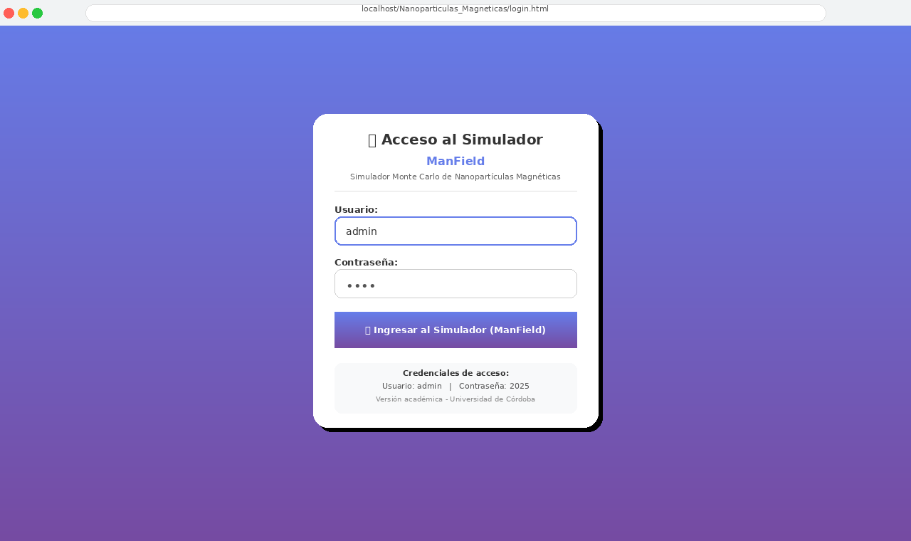
- . Pantalla de login del Simulador ManField.

2.1 Pasos para iniciar sesión

- Abrir el navegador web y navegar a la dirección del simulador
URL: http://nanoparticulas.socratesunicordoba.co/login.html (algunos navegadores hacen necesario escribir el http://)
2. Introducir las credenciales de acceso en los campos correspondientes.
3. Hacer clic en el botón "Ingresar al Simulador (ManField)".
4. El sistema valida las credenciales. Si son correctas, muestra el mensaje "Acceso autorizado. Redirigiendo..." y navega a index.html tras 1.5 segundos.

Campo | Valor | Descripción
Usuario | admin | Nombre de usuario del administrador del sistema.
Contraseña | 2025 | Contraseña de acceso a esta versión académica.
- Credenciales de acceso al sistema.

Gestión de sesión:
El sistema usa sessionStorage del navegador para mantener la sesión activa. La sesión persiste mientras el navegador esté abierto. Al cerrar el navegador o hacer clic en "Salir", la sesión se elimina y será necesario autenticarse nuevamente.

3. Descripción de la Interfaz Principal
La interfaz principal (index.html) está organizada en un layout de dos columnas mediante CSS Grid (grid-template-columns: 2fr 1fr). La columna izquierda contiene el panel de parámetros y la columna derecha agrupa el control, estado e información de la nanopartícula. En la parte inferior se despliegan las cuatro gráficas de resultados.

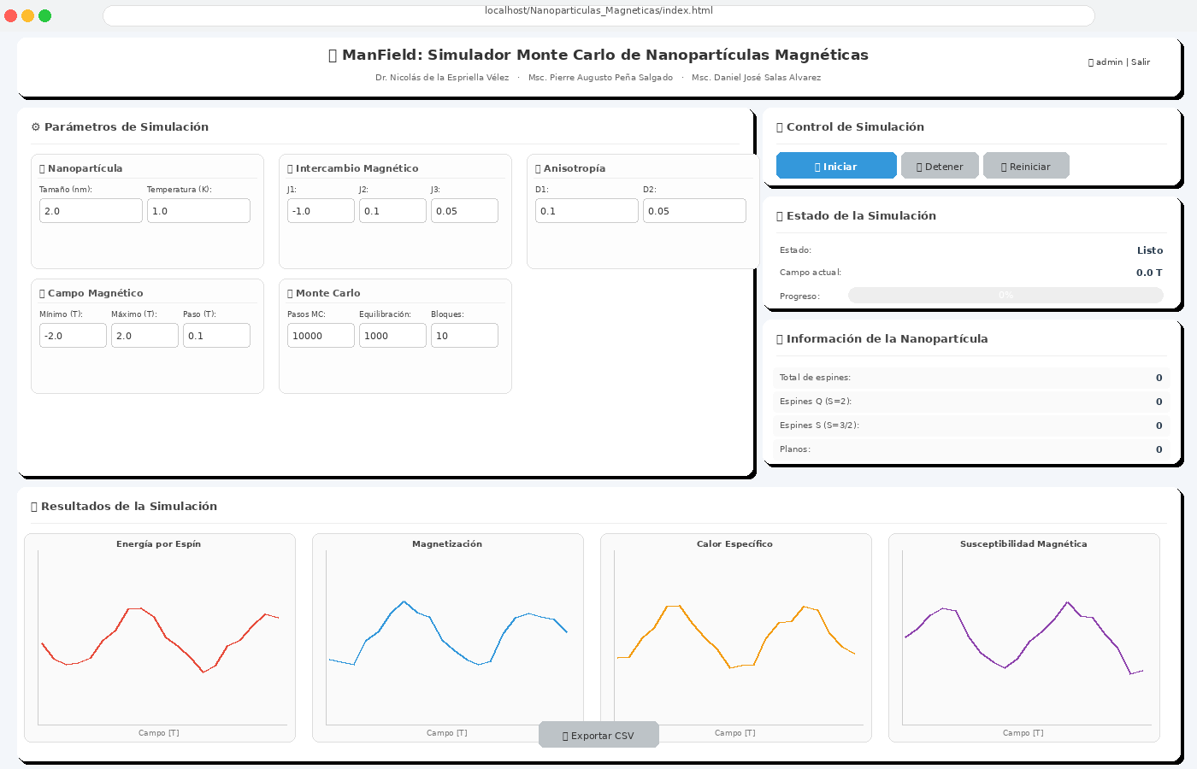
- . Interfaz principal completa del Simulador ManField.

Sección | Ubicación en la interfaz | Función
Encabezado (header) | Parte superior – ancho completo | Muestra el nombre del simulador, autores y el badge de usuario autenticado con botón de cierre de sesión.
Panel de Parámetros (.parameters-panel) | Columna izquierda (2/3) | Cinco secciones de configuración: nanopartícula, intercambio, anisotropía, campo magnético y Monte Carlo.
Panel de Control (.control-panel) | Columna derecha – superior | Botones Iniciar, Detener y Reiniciar para controlar la ejecución de la simulación.
Panel de Estado (.status-panel) | Columna derecha – centro | Estado actual, campo magnético en curso y barra de progreso en tiempo real.
Panel de Geometría (.geometry-panel) | Columna derecha – inferior | Muestra spines totales, spines Q, spines S y número de planos de la nanopartícula generada.
Área de Resultados (.results-panel) | Parte inferior – ancho completo | Cuatro gráficas Chart.js interactivas y botón de exportación CSV.
- Secciones de la interfaz principal y sus funciones.

4. Panel de Parámetros de Simulación
El panel de parámetros organiza los controles de entrada en cinco secciones independientes mediante CSS Grid (parameters-grid con minmax(320px, 1fr)). Cada sección contiene inputs de tipo number con validación de rango integrada por HTML5.

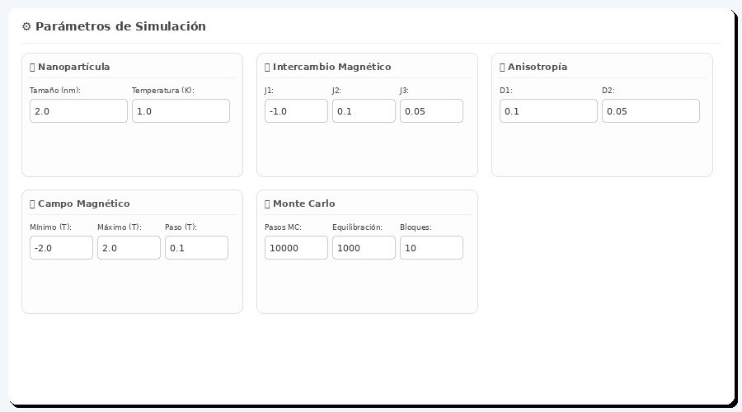
- . Panel de parámetros con las cinco secciones de configuración.

4.1 Nanopartícula y Temperatura

ID del campo (HTML) | Parámetro | Valor por defecto | Rango | Descripción
nanoparticleSize | Tamaño (nm) | 2.0 | 0.5 – 10 | Radio de la nanopartícula esférica. Determina el número total de spines.
temperature | Temperatura (K) | 1.0 | 0.1 – ∞ | Temperatura del sistema. Afecta la probabilidad de Metrópolis exp(-ΔE/kT).
- Parámetros de la nanopartícula.

4.2 Intercambio Magnético

ID del campo | Parámetro | Valor por defecto | Descripción
j1 | J1 | –1.0 | Constante de intercambio a primeros vecinos. Negativo = anti ferromagnético.
j2 | J2 | 0.1 | Constante de intercambio a segundos vecinos (objeto de estudio principal).
j3 | J3 | 0.05 | Constante de intercambio a terceros vecinos.
- Parámetros de intercambio magnético.

4.3 Anisotropía, Campo Magnético y Monte Carlo

ID del campo | Parámetro | Valor por defecto | Descripción
d1 | D1 | 0.1 | Anisotropía magnetocristalina para espines tipo Q (S=2).
d2 | D2 | 0.05 | Anisotropía magnetocristalina para espines tipo S (S=3/2).
hMin | Campo Mínimo (T) | –2.0 | Valor inicial del barrido de campo magnético.
hMax | Campo Máximo (T) | 2.0 | Valor final del barrido de campo magnético.
hStep | Paso (T) | 0.1 | Incremento entre valores de campo. Menor = curvas más suaves.
mcSteps | Pasos MC | 10 000 | Pasos Monte Carlo por punto de campo. Mayor = mayor precisión.
equilibration | Equilibración | 1 000 | Pasos iniciales descartados para alcanzar equilibrio térmico.
blocks | Bloques | 10 | Divisiones para cálculo estadístico de errores (5–20 recomendado).
- Parámetros de anisotropía, campo magnético y Monte Carlo.

Valores por defecto:
Los valores predeterminados del código (app.js → getParameters()) corresponden a una configuración de estudio típica de histéresis para una nanopartícula de 2 nm. Se recomienda comenzar con estos valores y modificar un parámetro a la vez.

5. Panel de Control de Simulación
El panel de control (control-panel) contiene los tres botones principales gestionados por la clase MagneticNanoparticleApp en app.js. Los manejadores de eventos se registran en el método initializeEventListeners().

5.1 Botones de control

Botón | ID HTML | Clase CSS | Método JavaScript | Función
Iniciar Simulación | startBtn | btn-primary | startSimulation() | Crea instancia del simulador, llama initialize(params), ejecuta runSimulation() y actualiza gráficas.
Detener | stopBtn | btn-secondary | stopSimulation() | Llama simulator.stop() que establece isRunning=false para detener el bucle principal.
Reiniciar | resetBtn | btn-secondary | resetSimulation() | Ejecuta location.reload() para reiniciar completamente la aplicación.
- Botones del panel de control y su implementación.

Sobre el botón Detener:
Al hacer clic en Detener, el simulador establece isRunning=false. El bucle for en runSimulation() verifica esta bandera en cada iteración y termina. Los resultados parciales obtenidos hasta ese punto se conservan y pueden exportarse.

6. Panel de Estado y Progreso
El panel de estado muestra información en tiempo real durante la ejecución de la simulación. Los valores se actualizan mediante el progressCallback que el simulador invoca en cada iteración del campo magnético.

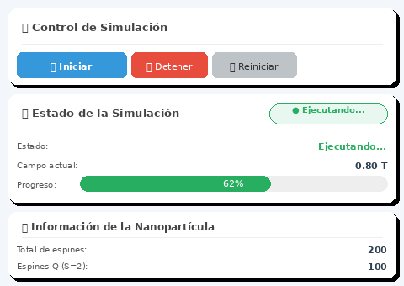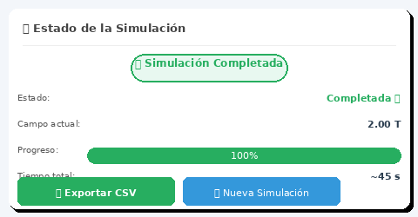
- . Panel de estado durante la ejecución (izq.) y al completarse (der.).

Elemento HTML | ID | Valores posibles | Actualizado por
Estado | simulationStatus | "Listo" / "Ejecutando..." / "Completada ✅" / "Detenida ⏹️" | startSimulation(), stopSimulation()
Campo actual | currentField | Valor numérico en Tesla + " T" | progressCallback en runSimulation()
Barra de progreso | progressBar | width: 0% a 100% | progressCallback — calcula (step+1)/fieldSteps*100
Texto de progreso | progressText | "0%" a "100%" | progressCallback — Math.round(progress)+"%"
- Elementos del panel de estado y su actualización.

7. Información de la Nanopartícula
El panel de geometría (.geometry-panel) se actualiza al inicio de cada simulación llamando al método updateGeometryInfo(geometry) de la clase MagneticNanoparticleApp. Los datos provienen del método getGeometry() del simulador, que retorna el objeto nanoparticleGeometry calculado en buildNanoparticle().

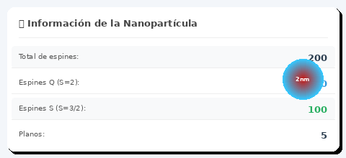
- . Panel de información geométrica de la nanopartícula.

Elemento HTML | ID | Información mostrada | Fuente en simulation.js
Total de espines | totalSpins | Número total de sitios de spin en la geometría esférica. | geometry.totalSpins (numQ + numS)
Espines Q (S=2) | spinsQ | Cantidad de sitios con espín S=2 (átomos de Fe). | geometry.numQ
Espines S (S=3/2) | spinsS | Cantidad de sitios con espín S=3/2 (átomos de Co). | geometry.numS
Planos | planes | Número de planos horizontales en la estructura BCC. | geometry.p
- Información geométrica de la nanopartícula y su origen en el código.

8. Resultados y Gráficas
El área de resultados contiene cuatro gráficas Chart.js inicializadas en el método initializeCharts() y actualizadas por updateCharts(results) al finalizar la simulación. Cada gráfica usa el tipo "line" con datos del array results retornado por runSimulation().

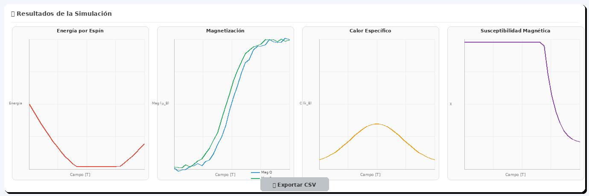
- . Área de resultados con las cuatro gráficas interactivas Chart.js.

Gráfica | ID Canvas | Dataset(s) | Color | Propiedad del resultado
Energía por Espín | energyChart | Energía | Rojo (#e74c3c) | result.energy
Magnetización | magnetizationChart | Mag Q / Mag S | Azul (#2980b9) / Verde (#27ae60) | result.magnetizationQ / result.magnetizationS
Calor Específico | heatCapacityChart | Calor Específico | Naranja (#f39c12) | result.heatCapacity
Susceptibilidad Magnética | susceptibilityChart | Susceptibilidad | Púrpura (#8e44ad) | result.susceptibility
- Gráficas de resultados — configuración en app.js.

8.1 Interpretación de las gráficas

Gráfica | Qué observar | Significado físico
Energía | Pendiente general y cambios abruptos | Estabilización del sistema con el campo; saltos indican transiciones de fase.
Magnetización | Curvas sigmoidales Q y S | Saturación, campo coercitivo y diferencia de comportamiento por tipo de spin.
Calor Específico | Picos en la curva | Transiciones de fase magnética; pico principal relacionado con temperatura de Curie.
Susceptibilidad | Pico máximo y anchura | Campo de máxima sensibilidad; anchura relacionada con dispersión del sistema.
- Guía de interpretación de las cuatro gráficas de resultados.

9. Exportación de Datos
El método exportResults() de MagneticNanoparticleApp genera un archivo CSV dinámicamente usando la Blob API del navegador. El archivo incluye todos los resultados calculados durante la simulación.

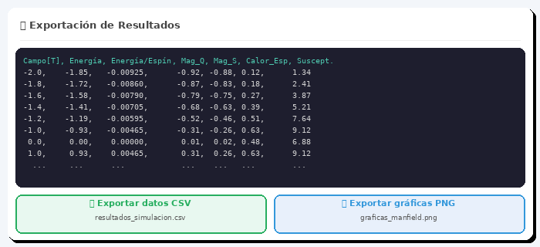
- . Vista previa del archivo CSV exportado y opciones de descarga.

9.1 Proceso de exportación (código fuente)

El método exportResults() en app.js realiza los siguientes pasos:
1. Verifica que this.results tenga datos (longitud > 0). Si no, muestra alerta.
2. Construye la cadena CSV con encabezados: Campo[T], Energía, Energía por Espín, Magnetización Q, Magnetización S, Calor Específico, Susceptibilidad.
3. Itera sobre this.results y agrega una fila por cada punto de campo magnético calculado.
4. Crea un Blob con type "text/csv;charset=utf-8;" y genera una URL temporal con URL.createObjectURL().
5. Crea un elemento <a> dinámico, establece el atributo download y simula un clic para iniciar la descarga.

9.2 Estructura del archivo CSV exportado

Columna | Propiedad JS | Unidades | Descripción
Campo[T] | r.field | Tesla (T) | Valor del campo magnético externo en ese punto del barrido.
Energía | r.energy | meV | Energía total del sistema.
Energía por Espín | r.energyPerSpin | meV/spin | Energía normalizada por el número total de spines.
Magnetización Q | r.magnetizationQ | μ_B | Magnetización promedio de los espines tipo Q (S=2).
Magnetización S | r.magnetizationS | μ_B | Magnetización promedio de los espines tipo S (S=3/2).
Calor Específico | r.heatCapacity | k_B | Capacidad calorífica calculada por bloques estadísticos.
Susceptibilidad | r.susceptibility | adimensional | Susceptibilidad magnética χ del sistema.
- Estructura del archivo CSV exportado por exportResults().

10. Solución de Problemas

Problema | Causa probable | Solución
La página redirige a login al acceder a index.html | sessionStorage no tiene el valor authenticated=true. | Autenticarse correctamente en login.html con usuario: admin y contraseña: 2025.
Error "MagneticNanoparticleSimulator no está disponible" en consola | El archivo simulation.js no cargó correctamente. | Verificar que simulation.js esté en el mismo directorio que index.html. Revisar la consola del navegador (F12) para errores de red.
Las gráficas no aparecen / están en blanco | Chart.js no cargó desde el CDN (cdn.jsdelivr.net). | Verificar conexión a internet. Desactivar bloqueadores de anuncios. Comprobar en la consola que Chart is not defined.
La simulación no avanza (0% de progreso) | Error en buildNanoparticle() — parámetro p par en lugar de impar. | Ajustar el tamaño de la nanopartícula a un valor como 2.0 nm que genere p impar. Verificar la consola para mensajes de error.
El botón "Exportar CSV" no descarga nada | No hay resultados en this.results. | Ejecutar la simulación hasta completarse antes de intentar exportar. El estado debe mostrar "Completada ✅".
El navegador se congela durante la simulación | Pasos MC muy altos para el hardware disponible. | Reducir mcSteps a 5000, aumentar hStep a 0.2 T o reducir el tamaño de la nanopartícula.
- Problemas frecuentes y soluciones.

10.1 Lista de verificación rápida
- Navegador moderno: Chrome 90+, Firefox 88+, Safari 14+ o Edge 90+.
- JavaScript habilitado (activado por defecto en todos los navegadores modernos).
- Conexión a internet estable para la carga de Chart.js desde CDN.
- Archivos del simulador: index.html, login.html, styles.css, simulation.js y app.js deben estar en el mismo directorio.
- sessionStorage funcional: algunos navegadores en modo privado restringen sessionStorage.

11. Ejemplos Prácticos
A continuación se presentan cuatro configuraciones de parámetros basadas en el código fuente del simulador, listas para usar directamente en la interfaz.

11.1 Ejemplo 1 — Configuración por defecto del código

Esta es la configuración inicial tal como está definida en los atributos value del HTML (index.html). Es el punto de partida recomendado.

Parámetro | Valor en HTML (value="...") | Notas
Tamaño (nm) | 2.0 | Nanopartícula de 2 nm de diámetro.
Temperatura (K) | 1.0 | Temperatura muy baja, comportamiento casi clásico.
J1 | –1.0 | Acoplamiento antiferromagnético a primeros vecinos.
J2 | 0.1 | J2 débilmente ferromagnético (objeto de estudio).
J3 | 0.05 | J3 muy débil.
D1 / D2 | 0.1 / 0.05 | Anisotropías débiles.
hMin / hMax / hStep | –2.0 / 2.0 / 0.1 T | Barrido completo de histéresis.
Pasos MC | 10 000 | Alta precisión. Tiempo estimado: 1–2 min.
Equilibración | 1 000 | 10% de los pasos MC.
Bloques | 10 | Cálculo estadístico estándar.
- Configuración por defecto del código fuente (index.html).

11.2 Ejemplo 2 — Prueba rápida de verificación

Parámetro | Valor | Razón
Tamaño | 1.5 nm | Geometría pequeña = menos spines = cálculo más rápido.
Temperatura | 5.0 K | Baja temperatura para ver histéresis clara.
J1 / J2 / J3 | 1.0 / –0.3 / 0.1 | Configuración simple.
hMin / hMax / hStep | 0.0 / 2.0 / 0.2 T | Barrido reducido, paso grueso.
Pasos MC | 2 000 | Muy rápido: ~30–60 segundos.
Equilibración | 1 000 | 50% de los pasos.
- Configuración de prueba rápida.

11.3 Ejemplo 3 — Estudio del efecto de J2

Para estudiar el efecto del acoplamiento a segundos vecinos (objetivo principal del simulador), ejecute tres simulaciones con J2 = –1.0, 0.0 y 1.0 manteniendo todos los demás parámetros iguales y compare las curvas de histéresis.
Parámetro | Simulación A | Simulación B | Simulación C
Tamaño | 2.0 nm | 2.0 nm | 2.0 nm
Temperatura | 10.0 K | 10.0 K | 10.0 K
J1 | –1.0 | –1.0 | –1.0
J2 (variable) | –1.0 | 0.0 | 1.0
J3 | 0.05 | 0.05 | 0.05
D1 / D2 | 0.1 / 0.05 | 0.1 / 0.05 | 0.1 / 0.05
hMin / hMax / hStep | –3.0 / 3.0 / 0.1 T | –3.0 / 3.0 / 0.1 T | –3.0 / 3.0 / 0.1 T
Pasos MC | 8 000 | 8 000 | 8 000
- Configuración para estudio comparativo del efecto de J2.

11.4 Ejemplo 4 — Alta resolución para publicación

Parámetro | Valor
Tamaño | 4.0 nm
Temperatura | 25.0 K
J1 / J2 / J3 | 1.5 / –0.8 / 0.3
D1 / D2 | 0.2 / 0.1
hMin / hMax / hStep | 0.0 / 4.0 / 0.05 T (paso fino)
Pasos MC | 15 000 (alta precisión)
Equilibración | 7 500 (50% de pasos MC)
Bloques | 20 (máximo estadístico)
Tiempo estimado | 10–15 minutos
- Configuración de alta resolución para resultados publicables.

